花蓮縣明義國民小學113學年度四年級第一學期部定課程計畫 設計者：＿朱紹菱＿＿＿
一、課程類別：(請勾選，原住民族語文及新住民語文請分別填寫族別及語文名稱)
□國語文 □閩南語文 □客家語文 □原住民族語文： 族 □新住民語文： 語 □英語文
■數學 □健康與體育 □生活課程 □社會 □自然 □藝術 □綜合
二、學習節數：每週（4）節，實施( )週，共( )節。
三、素養導向教學規劃：
教學期程 | 核心素養 | 學習重點 |  | 單元/主題名稱與活動內容 | 節數 | 教學  資源 | 評量方式 | 融入議題  實質內涵 | 備註  (如協同方式/申請經費)
教學期程 | 核心素養 | 學習表現 | 學習內容
一  8/25  |  8/31 | 數-E-A2  數-E-A3  數-E-B1  數-E-C1  數-E-C2 | n-Ⅱ-1理解一億以內數的位值結構，並據以作為各種運算與估算之基礎。 | N-4-1一億以內的數：位值單位「萬」、「十萬」、「百萬」、「千萬」。建立應用大數時之計算習慣，如「30萬1200」與「21萬300」的加減法。 | 單元1一億以內的數  1-1一億以內的數  【活動1】認識一億以內的數  ◎透過累加，認識一億以內的數  ◎透過定位板，認識「億位」以內的位名  1.布題：把10張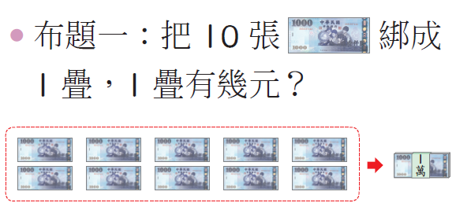綁成1疊，1疊有幾元？  ․兒童分組討論，發表。如：10張千元鈔票合起來是一萬元。  ․5疊1萬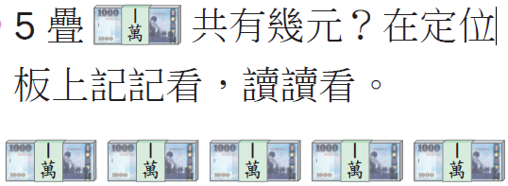共有幾元？在定位板上記記看，讀讀看。  ․兒童分組討論，發表。如：5疊有5個一萬元，是5萬元，50000讀作五萬。  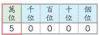  2.布題：9個加1個是幾個是幾元？在定位板上記記看，讀讀看。  ․兒童分組討論、發表。如：9個一萬元加1個一萬元是10個一萬元，10個一萬元是10萬元，也就是十萬元。  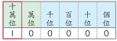  ․說說看，十萬是幾位數？一百萬是幾位數？  ․兒童分組討論、發表。如：十萬是 6 位數，一百萬是 7 位數。  布題：：9 個 100 萬多 1 個100 萬是幾個 100 萬？是多少？在定位板上記記看，讀讀看。  ․兒童分組討論、發表。如：9 個 100 萬多 1個100萬 10個100 萬，10 個 100 萬是1000 萬，記作 10000000 元。  ․教師引導兒童記錄在定位板上，並讀  出讀作「一千萬」。  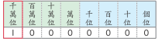 | 4 | 南一電子書 | 觀察評量  操作評量  實作評量  口頭評量  發表評量 | 【人權教育】  人E5欣賞、包容個別差異並尊重自己與他人的權利。  【科技教育】  科E2了解動手實作的重要性。  【品德教育】  品E3溝通合作與和諧人際關係。  【生涯規劃教育】  涯E7培養良好的人際互動能力。  涯E12學習解決問題與做決定的能力。  【閱讀素養教育】  閱E1認識一般生活情境中需要使用的，以及學習學科基礎知識所應具備的字詞彙。  閱E8低、中年級以紙本閱讀為主。  【戶外教育】  戶E3善用五官的感知，培養眼、耳、鼻、舌、觸覺及心靈的感受能力。
二  9/1  |  9/7 | 數-E-A2  數-E-A3  數-E-B1  數-E-C1  數-E-C2 | n-Ⅱ-1理解一億以內數的位值結構，並據以作為各種運算與估算之基礎。 | N-4-1一億以內的數：位值單位「萬」、「十萬」、「百萬」、「千萬」。建立應用大數時之計算習慣，如「30萬1200」與「21萬300」的加減法。 | 單元1一億以內的數  1-1一億以內的數  【活動2】大數的簡便讀法  ◎一億以內數的簡便讀法  1.布題：太魯閣國家公園有3267612人次參觀。3267612在定位板上記記看。  ․兒童分組討論、發表。如：  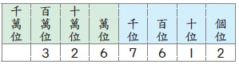  ․用什麼方法可以比較方便報讀？要怎麼讀？  ․兒童分組討論、發表。如：  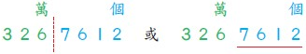  讀作：三百二十六萬七千六百一十二  2.布題：今年出境有22831119人次。22831119要怎麼讀？  ․兒童分組討論、發表。如：讀作：二千二百八十三萬一千一百一十九  ◎透過累加或累減活動，認識一億以內的數詞序列  ※布題：網路平臺統計影片的觀看次數。  ․觀看次數累計25347600 次，再多1個1000萬次，共有幾次？再多1000 萬次呢？……  ․兒童分組討論、發表。如：  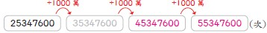  ․觀看次數累計48654300次，再多100萬次，共有幾次？再多100萬次呢？……  ․兒童分組討論、發表。如：  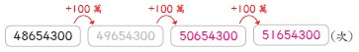  1-2一億以內數的換算  【活動3】一億以內數的換算  ◎在定位板上探討一億以內數的換算  1.布題：數數看，共有幾元？在定位板上記記看。  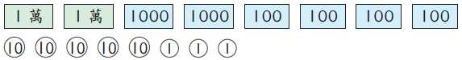  ․兒童分組討論，操作並發表。如：2個1萬元是2萬元、2個1000元是2000元、4個100元是400元、5個10元是50元、3個1元是3元，合起來是22453元。  ․22453的百位是哪一個數字？表示多少？  ․兒童分組討論、發表。如：百位是4，表示4個百，記作400。  ․22453中的兩個2，各表示多少？  ․兒童分組討論、發表。如：綠色的2在萬位，表示2個萬，記作20000；藍色的2在千位，表示2個千，記作2000。  2.布題：37603500元，是幾個千萬、幾個百萬、幾個十萬、幾個萬、幾個千、幾個百、幾個十和幾個一合起來的？  ․兒童分組討論、發表。如：37603500是3個千萬、7個百萬、6個十萬、0個萬、3個千、5個百、0個十和0個一合起來的。  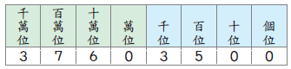  1-3一億以內數的大小比較  【活動4】一億以內兩數的大小比較  ◎透過定位板來探討一億以內兩數的大小比較  1.布題：右表是2020年四個國家的人口數。  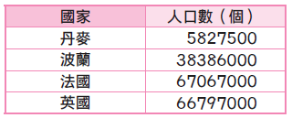  ․兒童分組討論、發表。如：丹麥有五百八十二萬七千五百個人，波蘭有三千八百三十八萬六千個人，法國有六千七百零六萬七千個人，英國有六千六百七十九萬七千個人。  ․丹麥和波蘭，哪一個國家的人口數比較多？  ․兒童分組討論，解題並發表。如：5827500＜38386000。丹麥人口有七位數是算到百萬位，波蘭人口有八位數是算到千萬位，所以波蘭的人口數比較多。  ․法國和英國，哪一個國家的人口數比較多？  ․兒童分組討論、發表。如：分別記在定位板上，再從高位開始比較。  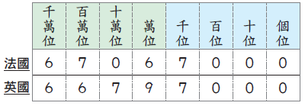67067000＞66797000。位數一樣多時，先從最高位比起，兩個國家人口數的千萬位都是6，再比百萬位，百萬位的7比6大，所以法國的人口數比較多。 | 4 | 南一電子書 | 觀察評量  操作評量  實作評量  口頭評量  發表評量 | 【人權教育】  人E5欣賞、包容個別差異並尊重自己與他人的權利。  【科技教育】  科E2了解動手實作的重要性。  【品德教育】  品E3溝通合作與和諧人際關係。  【生涯規劃教育】  涯E7培養良好的人際互動能力。  涯E12學習解決問題與做決定的能力。  【閱讀素養教育】  閱E1認識一般生活情境中需要使用的，以及學習學科基礎知識所應具備的字詞彙。  閱E8低、中年級以紙本閱讀為主。  【戶外教育】  戶E3善用五官的感知，培養眼、耳、鼻、舌、觸覺及心靈的感受能力。
三  9/8  |  9/14 | 數-E-A1  數-E-A2  數-E-A3  數-E-B1  數-E-C2 | n-Ⅱ-1理解一億以內數的位值結構，並據以作為各種運算與估算之基礎。  n-Ⅱ-2熟練較大位數之加、減、乘計算或估算，並能應用於日常解題。 | N-4-1一億以內的數：位值單位「萬」、「十萬」、「百萬」、「千萬」。建立應用大數時之計算習慣，如「30萬1200」與「21萬300」的加減法。  N-4-2較大位數之乘除計算：處理乘數與除數為多位數之乘除直式計算。教師用位值的概念說明直式計算的合理性。 | 單元1一億以內的數  1-4大數的加減  【活動5】大數的加減  ◎大數的加法和減法計算  1.布題：民國109年臺灣男生大約11670000個人，女生大約是11890000個人，臺灣總人數大約是幾個人？  ․兒童分組討論、發表。如：  11670000＋11890000＝（23560000）。  2.布題：民國 109 年臺灣男  生大約是 11670000 個人，  女生大約是 11890000 個  人，臺灣總人數大約是幾個  人？․兒童分組討論、發表。如：  4000000＋230000＝（4230000）  3.解迷趣：10萬861＋9萬812的直式計算中，哪一個是正確的？  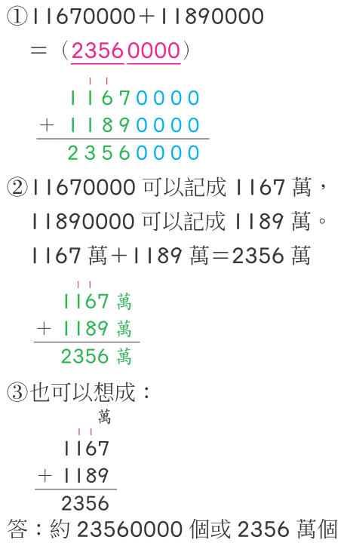  說說看，哪一種算法比較簡便？  ․兒童分組討論、發表。如：位數多很容易算錯，簡化後比較容易計算。  ․教師說明: 直式中的萬和一，不是位值名，是一個量，表示有幾個萬和幾個一。  單元2乘法  2-1四位數乘以一位數  【活動1】四位數乘以一位數  ◎四位數乘以一位數的直式乘法  1.布題：：1 個名產禮盒特價1187 元，瑞文買了 3 個，共要付幾元？  ․兒童分組討論、釐清題意。如：  ①1個伴手禮組合賣1187元。  ②3 個共要付幾元。  ․引導兒童解題。  ․兒童分組討論、發表。  ①1000×3＝3000 100×3＝300  80×3＝240 7×3＝21  3000＋300＋240＋21＝3561  ②  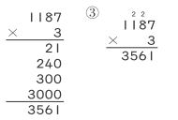  2-2一位數、二位數乘以二位數  【活動2】一位數、二位數乘以幾十  ◎在具體情境中，理解並熟練一位數、二位數乘以幾十的乘法問題。  1.布題：1條巧克力有3顆，10條有幾顆巧克力？  ․兒童分組討論、發表。如：3×10＝30。答：30顆  ․20條有幾顆巧克力？  ․兒童分組討論、發表。  先算一排有2條，有3×2＝6顆巧克力，再算10排，所以有6×10＝60顆巧克力。答：60顆  ․40條有幾顆巧克力？  ․兒童分組討論、發表。如：3的40倍是3×4個十，12個十是120。3×40＝120。答：120顆  2.布題：1塊餡餅賣20元，買10塊、20塊、30塊，各要付幾元？  ․兒童分組討論、發表。如：20的10倍是20×1個十，20個十是200；20的20倍是20×2個十，40個十是400；20的30倍是20×3個十，60個十是600。20×10＝200，20×20＝400，20×30＝600。答：200元，400元，600元 | 4 | 南一電子書 | 觀察評量  操作評量  實作評量  口頭評量  發表評量 | 【性別平等教育】  性E11培養性別間合宜表達情感的能力。  【人權教育】  人E5欣賞、包容個別差異並尊重自己與他人的權利。  【環境教育】  環E1參與戶外學習與自然體驗，覺知自然環境的美、平衡、與完整性。  環E3了解人與自然和諧共生，進而保護重要棲地。  【家庭教育】  家E11養成良好家庭生活習慣，熟悉家務技巧，並參與家務工作。  【品德教育】  品E3溝通合作與和諧人際關係。  【生涯規劃教育】  涯E7培養良好的人際互動能力。  涯E12學習解決問題與做決定的能力。  【閱讀素養教育】  閱E3熟悉與學科學習相關的文本閱讀策略。  【戶外教育】  戶E1善用教室外、戶外及校外教學，認識生活環境（自然或人為）。  戶E3善用五官的感知，分別培養眼、耳、鼻、舌、觸覺及心靈的感受能力。
四  9/15  |  9/21 | 數-E-A1  數-E-A3  數-E-B1  數-E-C2 | n-Ⅱ-2熟練較大位數之加、減、乘計算或估算，並能應用於日常解題。 | N-4-2較大位數之乘除計算：處理乘數與除數為多位數之乘除直式計算。教師用位值的概念說明直式計算的合理性。 | 單元2乘法  2-2 一位數、二位數乘以二位數  【活動3】一位數乘以二位數  ◎能透過積木或方瓦，解決一位數乘以二位數的乘法問題  ◎在具體情境中，理解並熟練一位數乘以二位數的乘法問題  1.布題：1盒蛋捲有6根，24盒共有幾根蛋捲？  ․兒童分組討論、釐清題意。如：  ①1盒蛋捲有6根。  ②24盒共有幾根蛋捲？  ․引導兒童解題。  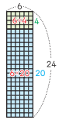  ․教師提示可用積木或方瓦操作解題。  ․兒童分組討論、發表。如：  6×24＝（144）  6×4＝24  6×20＝120  24＋120＝144  【活動4】二位數乘以二位數  ◎能透過積木或方瓦，解決二位數乘以二位數的乘法問題  ◎在具體情境中，理解並熟練二位數乘以二位數的乘法問題  1.布題：1 枝鋼珠筆賣 23 元， 1 臺削鉛筆機的價格是鋼珠筆的 13 倍，1 臺削鉛筆機賣幾元？  ․兒童分組討論、釐清題意。如：  ①1枝鋼珠筆賣23元。  ②1臺削鉛筆機的價格是鋼珠筆的13倍。  ③1 臺削鉛筆機多少元？  ․引導兒童解題。  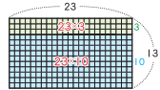  ․兒童分組討論、發表。如：23×13＝（299）  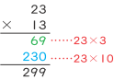  2.布題：：1 片馬賽克拼貼有36 塊小磁磚，艾瑪布置牆面用了 48 片馬賽克拼貼，共有  幾塊小磁磚？  ․兒童分組討論、發表。  ①1 片馬賽克拼貼有 36 塊小磁磚。  ②48 片馬賽克拼貼，共有幾塊小磁磚？  ․兒童分組討論、發表。  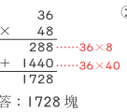  2-3三位數乘以二位數  【活動5】三位數、四位數乘以二位數  ◎能熟練三位數乘以二位數的直式乘法問題  1.布題：：學校舉辦感恩義賣會，每包手工餅乾重 105 公克，四年 2 班賣出 28 包，共賣出幾公克的手工餅乾？  ․兒童分組討論、發表。如：  105×28＝（2940）  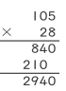  2.布題：感恩會紀念衫每件售價 399元，家長會賣出 73 件，共賣得幾元？  ․兒童分組討論、發表。如：899×12＝（10788）  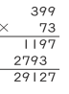  ◎能熟練四位數乘以二位數的直  3.布題：哥哥買一輛機車分24 期付款，每期要繳 2008元，共要繳幾元？  ․兒童分組討論、釐清題意。如：  2008×24＝（ 48192 ）  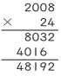 | 4 | 南一電子書 | 觀察評量  操作評量  實作評量  口頭評量  發表評量 | 【性別平等教育】  性E11培養性別間合宜表達情感的能力。  【人權教育】  人E5欣賞、包容個別差異並尊重自己與他人的權利。  【環境教育】  環E1參與戶外學習與自然體驗，覺知自然環境的美、平衡、與完整性。  環E3了解人與自然和諧共生，進而保護重要棲地。  【家庭教育】  家E11養成良好家庭生活習慣，熟悉家務技巧，並參與家務工作。  【品德教育】  品E3溝通合作與和諧人際關係。  【生涯規劃教育】  涯E7培養良好的人際互動能力。  涯E12學習解決問題與做決定的能力。  【閱讀素養教育】  閱E3熟悉與學科學習相關的文本閱讀策略。  【戶外教育】  戶E1善用教室外、戶外及校外教學，認識生活環境（自然或人為）。  戶E3善用五官的感知，分別培養眼、耳、鼻、舌、觸覺及心靈的感受能力。
五  9/22  |  9/28 | 數-E-A1  數-E-A3  數-E-B1  數-E-C1  數-E-C2 | n-Ⅱ-9理解長度、角度、面積、容量、重量的常用單位與換算，培養量感與估測能力，並能做計算和應用解題。認識體積。  s-II-4 在活動中，認識幾何概念的應用，如旋轉角、展開圖與空間形體。 | N-4-10角度：「度」（同S-4-1）。量角器的操作。實測、估測與計算。以角的合成認識180度到360度之間的角度。「平角」、「周角」。指定角度作圖。  S-4-1角度：「度」（同N-4-10）。量角器的操作。實測、估測與計算。以角的合成認識180度到360度之間的角度。「平角」、「周角」。指定角度作圖。 | 單元3角度  3-1認識量角器  【活動1】認識量角器  ◎能了解量角器的結構，並理解1度的意義  1.布題：三角板中的∠1和∠2有多大？說說看，你是怎麼知道的？  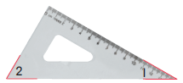  ․兒童分組討論、發表。如：可以用量角器來量角的大小。  2.布題：拿出附件的量角器，你在量角器上看到什麼？  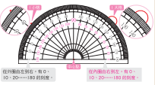  ․兒童分組討論、發表。如：  ①量角器上有1 個中心點。  ②量角器的內圈和外圈都有0到180的刻度。  ․用手比比看，刻度0的線在哪裡？  ․兒童分組討論、發表。如：  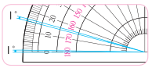  ①由外圈的刻度0指到中心點。  ②由內圈的刻度0指到中心點。  3-2使用量角器量角和畫角  【活動2】使用量角器量角和畫角  ◎能使用量角器量出角的大小並畫角  1.布題：如何使用量角器量出右圖的角是幾度？  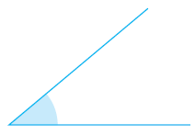  ․兒童分組討論、發表。如：  ①步驟1：把量角器的中心點對齊角的頂點。步驟2：將刻度0的線，對齊角的一邊。步驟3：再看另一邊對齊哪一個刻度。  ②一邊已經對齊刻度0，另一邊對齊在哪個刻度，就是幾度。  ③一邊已經對齊刻度 0，另一邊對齊 在刻度 40，有 4 大格，所以是  40°。。  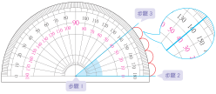  ◎解謎趣  2.布題：下圖的角是幾度？    ①粉粉的方法正確嗎？如果不正確，說說看，是哪裡做錯了？  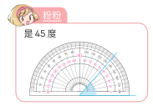  ․兒童分組討論、發表。如：不正確，因為沒有將量角器的中心點對齊角的頂點，也沒有將刻度 0 的線對齊角的一邊。  ②小綠和小藍量出來的角度也不一樣，誰的方法是正 確的？說說看，量錯的人 是哪裡做錯了？  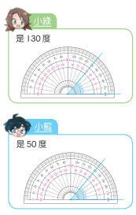  ․兒童分組討論、發表。如：  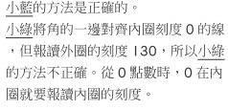  ․兒童分組討論、發表。如：  看量角器的外圈的刻度，有3大格和5小格，10、20、30、31、32、33、34、35，所以是35°。  3-3直角、銳角和鈍角的角度＆3-4角度的估測  【活動3】認識直角、銳角和鈍角的角度與估測  ◎認識直角、銳角和鈍角的角度  1.布題：哪些是直角？哪些是銳角？哪些是鈍角？  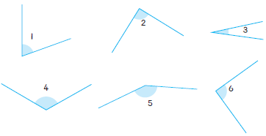  上面的角是直角的有 ；銳角的有 ；鈍角的有 。  ․兒童分組討論、發表。如：直角的有∠2和∠6；銳角的有∠1和∠3；鈍角的有∠4和∠5。  ․用量角器量量看，每個角各是幾度？  ․兒童分組討論、發表。如：  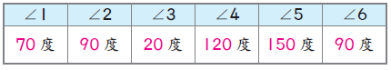  ․說說看，你發現到什麼？  ․兒童分組討論、發表。如：直角等於90°，銳角小於90°，鈍角大於90°。  ◎透過三角板進行角度的估測  1.布題：量量看，三角板的每一個角各是幾度？  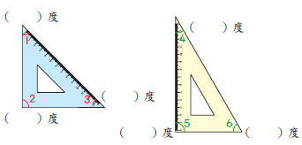  ․兒童分組討論、發表。如：一組三角板中，其中一個三角板除了90度外，另外兩個角分別是45度和45度；另外一個三角板除了90度外，另外兩個角分別是30度和60度。  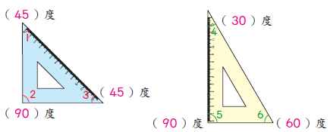  2.布題：拿出附件的三角板，先估估看，再用量角器量量看 ，下面的角各是幾度？  （配合附件 P 9）  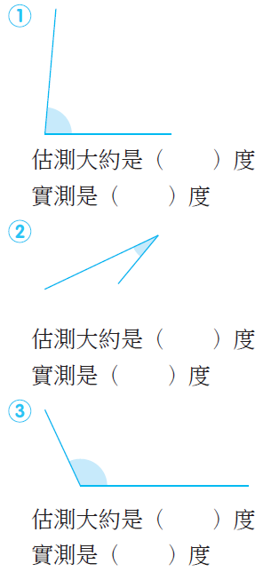  ․兒童分組討論、發表。如：  ①我覺得這個角看起來比60°大，但比90°小。我估測大約是80度，實測發現是85度。  ②我覺得這個角看起來比30°小。我估測大約是20度，實測發現是25度。  ③我覺得這個角看起來比90°大。我估測大約是100度，實測發現是115度。 | 4 | 南一電子書 | 觀察評量  操作評量  實作評量  口頭評量  發表評量 | 【人權教育】  人E5欣賞、包容個別差異並尊重自己與他人的權利。  【科技教育】  科E2了解動手實作的重要性。  科E4體會動手實作的樂趣，並養成正向的科技態度。  科E9具備與他人團隊合作的能力。  【生涯規劃教育】  涯E7培養良好的人際互動能力。  涯E12學習解決問題與做決定的能力。  【閱讀素養教育】  閱E1認識一般生活情境中需要使用的，以及學習學科基礎知識所應具備的字詞彙。  閱E10中、高年級：能從報章雜誌及其他閱讀媒體中汲取與學科相關的知識。  【戶外教育】  戶E3善用五官的感知，分別培養眼、耳、鼻、舌、觸覺及心靈的感受能力。
六  9/29  |  10/5 | 數-E-A1  數-E-A3  數-E-B1  數-E-C1  數-E-C2 | n-Ⅱ-9理解長度、角度、面積、容量、重量的常用單位與換算，培養量感與估測能力，並能做計算和應用解題。認識體積。  s-Ⅱ-4在活動中，認識幾何概念的應用，如旋轉角、展開圖與空間形體。 | N-4-10角度：「度」（同S-4-1）。量角器的操作。實測、估測與計算。以角的合成認識180度到360度之間的角度。「平角」、「周角」。指定角度作圖。  S-4-1角度：「度」（同N-410）。量角器的操作。實測、估測與計算。以角的合成認識180度到360度之間的角度。「平角」、「周角」。指定角度作圖。  S-4-2解題：旋轉角。以具體操作為主，並結合計算。以鐘面為模型討論從始邊轉到終邊所轉的角度。旋轉有兩個方向：「順時針」、「逆時針」。「平角」、「周角」。 | 單元3角度  3-5旋轉角  【活動4】認識旋轉角、平角和周角  ◎理解順時針方向和逆時針方向旋轉，進而認識旋轉角  1.布題：觀察鐘面說說看，秒針是怎麼轉的？  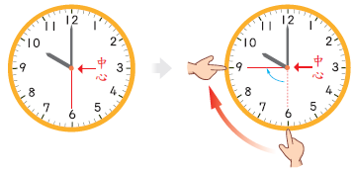  ․兒童觀察鐘面秒針的旋轉情形，討論並發表。如：①秒針從6沿著周圍的刻度在旋轉。②秒針繞著旋轉中心旋轉。③秒針從6開始，順著指針方向旋轉，轉越多格，轉的角就越大。  ․說說看，分針、秒針和時針旋轉的方向一樣嗎？  ․兒童分組討論，發表。如：一樣，都是順時針方向。  2.布題：鐘面上的指針從12開始，沿著順時針方向轉到1，指針共轉了幾度？  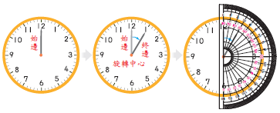  ․兒童分組討論、發表。如：10、20、30，時鐘上的1大格是30°。  3-6角度的計算  【活動5】角度的計算  ◎能做到角的合成和分解  1.布題：拿出附件的三角板排排看。  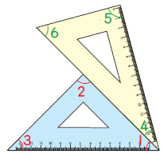  ․說說看，你是怎麼把∠1和∠4併在一起？  ․兒童分組討論、發表。如：兩個三角板的頂點要對頂點，邊對邊併在一起。  ․∠1和∠4合起來是幾度？  ․兒童分組討論、發表。如：∠1是45°，∠4是30°，所以列出算式：45°＋30°＝75°。答：75度  2.布題：拿出附件的三角板比比看，∠1比∠4大幾度？  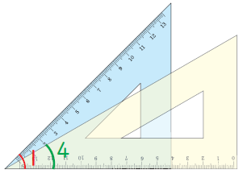  ․兒童分組討論、發表。如：  ①∠1是45°，∠4是30°  ②45°－30°＝15°  答：15 度  ◎培養角度的量感  1.布題：用三角板的90度角拼拼看。  ․用幾個90度角才能拼成一個平角？用幾個90度角才能拼成一個周角？  ․兒童分組討論、發表。如：  ①2個90°的角剛好可以拼成一個平角。  ②4個90°的角剛好可以拼成一個周角。  ․3個90度角拼起來是幾度？說說看，你是怎麼知道的？  ․兒童分組討論、發表。如：  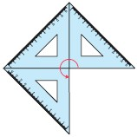  可以看成一個平角，再多1個90°，180°＋90°＝270°，所以是270°。  2.布題：右圖的∠ㄅ是幾度？  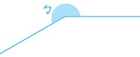  ․兒童分組討論、發表。如：  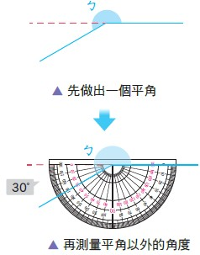  180°＋30°＝210°  答：210度  ․說說看，還有沒有其他做法？  ․兒童分組討論、發表。如：我們可以先量∠ㄅ以外的角度，發現是150°，再用周角計算，360°－150°＝210°。 | 4 | 南一電子書 | 觀察評量  操作評量  實作評量  口頭評量  發表評量 | 【人權教育】  人E5欣賞、包容個別差異並尊重自己與他人的權利。  【科技教育】  科E2了解動手實作的重要性。  科E4體會動手實作的樂趣，並養成正向的科技態度。  科E9具備與他人團隊合作的能力。  【生涯規劃教育】  涯E7培養良好的人際互動能力。  涯E12學習解決問題與做決定的能力。  【閱讀素養教育】  閱E1認識一般生活情境中需要使用的，以及學習學科基礎知識所應具備的字詞彙。  閱E10中、高年級：能從報章雜誌及其他閱讀媒體中汲取與學科相關的知識。  【戶外教育】  戶E3善用五官的感知，分別培養眼、耳、鼻、舌、觸覺及心靈的感受能力。
七  10/6  |  10/12 | 數-E-A1  數-E-A3  數-E-B1  數-E-C2 | n-II-2熟練較大位數之加、減、乘計算或估算，並能應用於日常解題。  n-Ⅱ-3理解除法的意義，能做計算與估算，並能應用於日常解題。 | N-4-2較大位數之乘除計算：處理乘數與除數為多位數之乘除直式計算。教師用位值的概念說明直式計算的合理性。 | 單元4除法  4-1四位數除以一位數  【活動1】四位數除以一位數，商是四位數  ◎在具體情境中，解決四位數除以一位數，商是四位數的除法問題  1.布題：爸爸買了一臺9642元的空氣清淨機，用信用卡消費，平分成6期繳款，每期要繳幾元？  ․兒童分組討論，釐清題意：  ①1臺空氣清淨機賣9642元。  ②平分成6期，每期要繳幾元？  ․引導兒童解題。  ․兒童分組討論、發表。如：  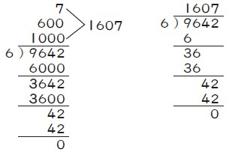答：1607元  【活動2】四位數除以一位數，商是三位數  ◎在具體情境中，解決四位數除以一位數，商是三位數的除法問題  1.布題：環保球衣是以寶特瓶材質做成的球衣，每8個可製作1件上衣，4809個寶特瓶共可製作幾件上衣？還剩下幾個？  ․兒童分組討論，釐清題意：  ①8個可製作1件上衣。  ②4809個寶特瓶共可製作幾件上衣？還剩下幾個？  ․引導兒童解題。  ․兒童分組操作、討論用除法算。如：  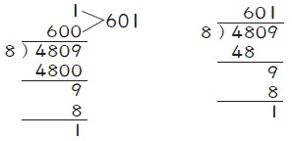  答：601件，剩下1個  ․說說看，四位數除以一位數的商，可能是幾位數？  ․兒童分組討論、發表。如：  ①被除數的最高位如果跟除數一樣大，或比除數大，得到的商就會是四位數。  ②被除數的最高位如果比除數小，得到的商就會是三位數。  4-2二位數除以二位數  【活動3】二位數除以幾十  ◎在具體情境中，解決二位數除以幾十的直式除法問題  1.布題：1個奇異果賣20元，承濱帶了80元，最多可以買幾個？  ․兒童分組討論，釐清題意。如：  ①1個奇異果賣20元。  ②80元可以買幾個？  ․教師提問：你是怎麼算的？  ․兒童分組討論、發表。如：20元是2個十元，2個十元乘以4是8個十元，80元可以買4個。  2.布題：柔穎烤了90片餅乾，每30片裝1包，共可裝成幾包？  ․兒童分組討論，釐清題意。如：  ①有90片餅乾。  ②每30片裝1包，共可裝成幾包？  ․教師提問：你是怎麼算的？  ․兒童分組討論、發表。如：1包裝30片，2包裝60片，3包裝90片。  【活動4】二位數除以二位數的估商  ◎在情境中，解決二位數除以二位數估商的除法問題  1.布題：大賣場的果汁1瓶賣17元，媽媽有85元，最多可以買幾瓶？  ․兒童分組討論，釐清題意。如：  ①1瓶果汁賣17元。  ②85元最多可以買幾瓶？  ③把除數想成幾十來估商。  ․教師提問：你是怎麼算的？  ․兒童討論用除法算，各自解題。可能記錄，如：把除數17想成10來估商：85÷10，商用8試試看。  ․說說看，哪一種算法比較適當？為什麼？  ․兒童分組討論、發表。如：因為17距離10比較遠，所以把除數17想成10來估商，誤差比較大，不容易找出商來。  2.布題：把85公升的紅茶平分成12桶，每桶有幾公升？還剩下幾公升？  ․兒童分組討論，釐清題意。如：①有85公升的紅茶。②平分裝成12桶。③把除數想成幾十來估商。  ․教師提問：你是怎麼算的？  ․兒童討論用除法算，各自解題。可能記錄，如：把除數12想成10來估商。  ․說說看，這兩種算法哪一種比較適當？為什麼？  ․兒童分組討論、發表。如：因為12比較接近10，所以把除數12想成10來估商，比較容易找出商來。 | 4 | 南一電子書 | 觀察評量  操作評量  實作評量  口頭評量  發表評量 | 【性別平等教育】  性E11培養性別間合宜表達情感的能力。  【人權教育】  人E5欣賞、包容個別差異並尊重自己與他人的權利。  【環境教育】  環E1參與戶外學習與自然體驗，覺知自然環境的美、平衡、與完整性。  環E3了解人與自然和諧共生，進而保護重要棲地。  【家庭教育】  家E11養成良好家庭生活習慣，熟悉家務技巧，並參與家務工作。  【品德教育】  品E3溝通合作與和諧人際關係。  【生涯規劃教育】  涯E7培養良好的人際互動能力。  涯E12學習解決問題與做決定的能力。  【閱讀素養教育】  閱E3熟悉與學科學習相關的文本閱讀策略。  【戶外教育】  戶E1善用教室外、戶外及校外教學，認識生活環境（自然或人為）。  戶E3善用五官的感知，分別培養眼、耳、鼻、舌、觸覺及心靈的感受能力。
八  10/13  |  10/19 | 數-E-A1  數-E-A3  數-E-B1  數-E-C2 | n-Ⅱ-2熟練較大位數之加、減、乘計算或估算，並能應用於日常解題。  n-Ⅱ-3理解除法的意義，能做計算與估算，並能應用於日常解題。 | N-4-2較大位數之乘除計算：處理乘數與除數為多位數之乘除直式計算。教師用位值的概念說明直式計算的合理性。 | 單元4除法  4-3三位數除以二位數  【活動5】三位數除以二位數，商是二位數的除法問題  ◎在情境中，能理解三位數除以二位數，商是二位數的除法問題  1.布題：有獎徵答活動獎金有400元，平分給10個人，每個人有幾元？  ․兒童分組討論，釐清題意。如：①400元平分給10個人。②每個人有幾元？  ․把做法用直式記下來。  ․兒童分組討論、發表。如：4張百元分給10個人不夠分，換成40個十元，每個人分到4個十元，是40元。  400÷10＝（40）  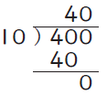  答：40元。  2.布題：超商舉行集點優惠活動，每消費30元可兌換1點，欣亞消費695元，共可以兌換幾點？  ․兒童分組討論，釐清題意。如：①消費695元，每消費30元可兌換1點。②共可以兌換幾點？  ․把做法用直式記下來。  ․兒童分組討論、發表。如：兒童用自己的想法來解題。  【活動6】三位數除以二位數，商是一位數的除法問題  ◎在情境中，能理解三位數除以二位數，商是一位數的除法問題  1.布題：1片蛋糕賣40元，媽媽帶160元，可以買幾片？  ․兒童分組討論，釐清題意。如：①1片蛋糕賣40元。②160元最多可以買幾片？  ․教師提問：你是怎麼算的？  ․兒童分組討論、發表。如：160元是16個十元，40元是4個十元，16個十元除以4個十元，16÷4＝4，可以買4塊。  2.布題：美味烘焙坊烤了545個泡芙，每60個裝1盒，共可裝成幾盒？還剩下幾個？  ․兒童分組討論，釐清題意。如：①每60個裝1盒。②545個泡芙共可裝成幾盒？還剩下幾個？  ․把做法用直式記下來。  ․兒童分組討論、發表。如：兒童用自己的想法來解題。 | 4 | 南一電子書 | 觀察評量  操作評量  實作評量  口頭評量  發表評量 | 【性別平等教育】  性E11培養性別間合宜表達情感的能力。  【人權教育】  人E5欣賞、包容個別差異並尊重自己與他人的權利。  【環境教育】  環E1參與戶外學習與自然體驗，覺知自然環境的美、平衡、與完整性。  環E3了解人與自然和諧共生，進而保護重要棲地。  【家庭教育】  家E11養成良好家庭生活習慣，熟悉家務技巧，並參與家務工作。  【品德教育】  品E3溝通合作與和諧人際關係。  【生涯規劃教育】  涯E7培養良好的人際互動能力。  涯E12學習解決問題與做決定的能力。  【閱讀素養教育】  閱E3熟悉與學科學習相關的文本閱讀策略。  【戶外教育】  戶E1善用教室外、戶外及校外教學，認識生活環境（自然或人為）。  戶E3善用五官的感知，分別培養眼、耳、鼻、舌、觸覺及心靈的感受能力。
九  10/20  |  10/26 | 數-E-A1  數-E-A2  數-E-A3  數-E-B1  數-E-B3  數-E-C1  數-E-C2 | s-Ⅱ-2認識平面圖形全等的意義。  s-Ⅱ-3透過平面圖形的構成要素，認識常見三角形、常見四邊形與圓。 | S-4-6平面圖形的全等：以具體操作為主。形狀大小一樣的兩圖形全等。能用平移、旋轉、翻轉做全等疊合。全等圖形之對應角相等、對應邊相等。  S-4-7三角形：以邊與角的特徵認識特殊三角形並能作圖。如正三角形、等腰三角形、直角三角形、銳角三角形、鈍角三角形。 | 單元5三角形  5-1從邊和角來分類三角形  【活動1】辨認基本三角形和認識基本三角形的簡單性質  ◎三角形的分類  1.布題：拿出附件中的三角形，說說看，你是怎麼分的？  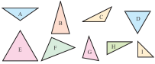  ․兒童分組討論、操作並發表。如：用直尺量出三角形的邊，有3個邊一樣長、2個邊一樣長和3個邊都不一樣長，從邊長來分可以分成三類。  ․兒童分組討論、操作並發表。  ․步驟一：拿出3個邊都等長的三角形。  ․兒童分組討論，發表命名。如：3個邊都等長的三角形，叫作正三角形。  ․說說看，從正三角形的3個角中，你發現了什麼？  ․兒童分組討論、操作並發表。如：用量角器量完後發現，正三角形的3個角都一樣大，都是60°。  ․步驟二：拿出2個邊等長的三角形。  ․兒童分組討論，發表命名。如：2個邊等長的三角形，叫作等腰三角形。  ․說說看，從等腰三角形的3個角中，你發現了什麼？  ․兒童分組討論、操作並發表。如：對折再比比看，發現有2個角完全重合。  ․步驟三：拿出3個邊都不等長的三角形。  ․兒童分組討論、操作並發表。如：拿出3個邊都不等長的三角形，說出此類三角形3個邊都不一樣長。  ․說說看，從上面三角形的3個角中，你發現了什麼？  ․兒童分組討論、操作並發表。如：這些三角形的3個角都不一樣大。  2.布題：拿出附件中的三角形，除了用邊長來分，還可以怎麼分？  ․兒童分組討論、操作並發表。如：用量角器量量看，從直角、鈍角和銳角來分，可以分三類。  ․兒童分組討論、操作並發表。  ․步驟一：拿出有1個直角和2個銳角的三角形。  ․兒童分組討論，發表命名。如：有1個直角的三角形，叫作直角三角形。  ․步驟二：拿出有1個鈍角和2個銳角的三角形。  ․兒童分組討論，發表命名。如：有1個鈍角的三角形，叫作鈍角三角形。  ․步驟三：拿出3個角都是銳角的三角形。  ․兒童分組，發表命名。如：3個角都是銳角的三角形，叫作銳角三角形。  5-2畫出基本三角形  【活動2】繪製基本三角形  ◎繪製基本三角形  1.布題：畫出直角三角形，說說看，你是怎麼畫的？  ․兒童實際操作並發表。如：①用三角板的直角描出直角。② 用尺連接成直角三角形。  2.布題：畫出兩腰長各是10公分的等腰三角形，說說看，你是怎麼畫的？  ․兒童實際操作並發表。如：①畫出一條10公分的邊，把邊的一端當成頂點。②用尺從頂點畫出另一條10公分的邊。③用尺連接成等腰三角形。  5-3全等圖形和全等三角形  【活動3】了解平面圖形全等的意義  ◎認識全等圖形  1.布題：拿出附件的圖卡找找看，桌上的這些圖形，有沒有形狀和大小都相同的呢？  ․兒童分組討論、操作並發表。如：有些圖形旋轉、翻轉或平移後，可以疊合。如：甲和丙、乙和辛、丁和己、戊和庚。  2.布題：拿出附件中的圖卡比比看，下面哪些三角形是全等圖形？  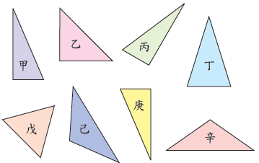  ․兒童分組實際操作。如：  ①有些圖卡旋轉、翻轉或平移後，可以疊合。  ②甲和丙可以疊合，甲和庚也可以疊合。  ③己和辛一樣大。  【活動4】能以對應頂點、角和邊來描述三角形的全等  ◎能以對應頂點、角和邊來描述三角形的全等  1.布題：兩個全等的三角形疊合時，在完全重合的邊做相同的記號，在完全重合的角做相同的記號。  ․兒童分組討論、操作並發表。  2.布題：下面是兩個全等三角形。拿出附件疊疊看，再回答下列問題。  ①對應邊有哪幾組？  AB的對應邊是邊（ ），EF的對應邊是邊（ ），BC的對應邊是邊（ ）。  ②對應角有哪幾組？  ∠A的對應角是（ ），∠B的對應角是（ ），∠C的對應角是（ ）。  ③對應點有哪幾組？  ․兒童分組討論、發表。如：①AB的對應邊是邊（FD），EF的對應邊邊（CA），BC的對應邊是邊（DE）。②∠A的對應角是（∠F），∠B的對應角是（∠D），∠C的對應角是（∠E）。③頂點A和F、頂點B和D、頂點C和E。 | 4 | 南一電子書 | 觀察評量  操作評量  實作評量  口頭評量  發表評量 | 【人權教育】  人E5欣賞、包容個別差異並尊重自己與他人的權利。  【科技教育】  科E2了解動手實作的重要性。  科E4體會動手實作的樂趣，並養成正向的科技態度。  科E9具備與他人團隊合作的能力。  【品德教育】  品E3溝通合作與和諧人際關係。  【生涯規劃教育】  涯E7培養良好的人際互動能力。  涯E12學習解決問題與做決定的能力。  【閱讀素養教育】  閱E1認識一般生活情境中需要使用的，以及學習學科基礎知識所應具備的字詞彙。  閱E10中、高年級：能從報章雜誌及其他閱讀媒體中汲取與學科相關的知識。
十  10/27  |  11/2 | 數-E-A2  數-E-A3  數-E-B1  數-E-C1  數-E-C2 | n-Ⅱ-1理解一億以內數的位值結構，並據以作為各種運算與估算之基礎。  n-Ⅱ-2熟練較大位數之加、減、乘計算或估算，並能應用於日常解題。  n-Ⅱ-3理解除法的意義，能做計算與估算，並能應用於日常解題。  n-Ⅱ-9理解長度、角度、面積、容量、重量的常用單位與換算，培養量感與估測能力，並能做計算和應用解題。認識體積。  s-Ⅱ-3透過平面圖形的構成要素，認識常見三角形、常見四邊形與圓。 | N-4-1一億以內的數：位值單位「萬」、「十萬」、「百萬」、「千萬」。建立應用大數時之計算習慣，如「30萬1200」與「21萬300」的加減法。  N-4-2較大位數之乘除計算：處理乘數與除數為多位數之乘除直式計算。教師用位值的概念說明直式計算的合理性。  N-4-10角度：「度」（同S-4-1）。量角器的操作。實測、估測與計算。以角的合成認識180度到360度之間的角度。「平角」、「周角」。指定角度作圖。  S-4-1角度：「度」（同N-4-10）。量角器的操作。實測、估測與計算。以角的合成認識180度到360度之間的角度。「平角」、「周角」。指定角度作圖。  S-4-7三角形：以邊與角的特徵認識特殊三角形並能作圖。如正三角形、等腰三角形、直角三角形、銳角三角形、鈍角三角形。 | 加油小站1  1-1一億以內的數、乘法  【活動1】一億以內的數  ◎透過生活情境，複習一億以內的數，並比較大小  1.布題：臺灣國家公園。臺灣共有9座國家公園，下表是民國 108年，部分國家公園的遊客人數，看表回答問題。  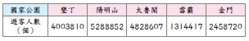  ①墾丁國家公園和太魯閣國家公園，哪個國家公園的遊客人數比較多？（ ）國家公園  ②（ ）國家公園的遊客人數最多。  ․兒童各自依題意解題、發表。如：  ①墾丁國家公園和太魯閣國家公園，哪個國家公園的遊客人數比較多？（墾丁）國家公園  ②（陽明山）國家公園的遊客人數最多。  【活動2】乘法  ◎能透過生活情境，複習二位數乘以二、三位數的乘法  1.布題：世界紀念品。右表是 2024 年 8 月的匯率表。算算看，君君出國買的  紀念品大約各是新臺幣幾元？  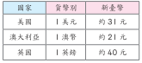  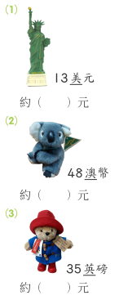  ․兒童各自依題意解題、發表。如：  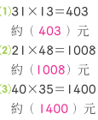  1-2量角度、三角形、除法  【活動3】量角度  ◎透過生活情境，複習使用量角器量出角度  1.布題：下面是科學營做的水火箭實驗，用量角器量看看，哪一個角度的水火箭飛行距離最遠？  ①第一次實驗：發射角度（ ）度，飛行距離24公尺。  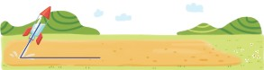  ②第二次實驗：發射角度（ ）度，飛行距離35公尺。  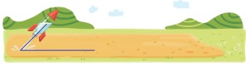  ③第三次實驗：發射角度（ ）度，飛行距離19公尺。  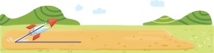  ④實驗結果：發射角度（ ）度時，飛行距離最遠。 （ ）度  ․兒童各自依題意解題、發表。如：①第一次實驗：發射角度（60）度，飛行距離24公尺。②第二次實驗：發射角度（45）度，飛行距離35公尺。③第三次實驗：發射角度（30）度，飛行距離19公尺。④實驗結果：發射角度（45）度時，飛行距離最遠。  【活動4】三角形  ◎透過生活情境，複習三角形的簡單性質  1.布題：海盜王第一次挑戰世界航線，從暴風島到冰晶島到紫雪島再回到暴風島，第二次則從岩石島到火焰島到雷電島再回到岩石島，分別將兩次航線的地點連起來。  ①第一次航線連起來後形成（ ）三角形。（填鈍角或銳角）  ②第二次航線連起來後形成（ ）三角形。（填鈍角或銳角）  ․兒童各自依題意解題、發表。如：①第一次航線連起來後形成（鈍角）三角形。②第二次航線連起來後形成（銳角）三角形。  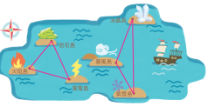  【活動5】除法  ◎能透過生活情境，複習三、四位數除以一、二位數的除法  1.布題：媽媽要買禮盒探望住在澎湖的外婆，看圖回答問題。  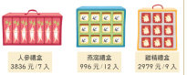  ①人參禮盒中，每一小瓶的售價是（ ）元。  ②燕窩禮盒中，每一小瓶的售價是（ ）元。  ③雞精禮盒中，每一小瓶的售價是（ ）元。  ․兒童各自依題意解題、發表。如：①人參禮盒中，每一小瓶的售價是（548）元。②燕窩禮盒中，每一小瓶的售價是（83）元。③雞精禮盒中，每一小瓶的售價是（331）元。  1-3魔數小偵探  【活動6】一億以內的數  ◎透過遊戲情境，熟練一億以內的數  ※布題：魔法學院裡會用特殊的符號來表示數量，下面是各符號代表的位值，回答下列問題。  ․兒童各自依題意解題、發表。如：  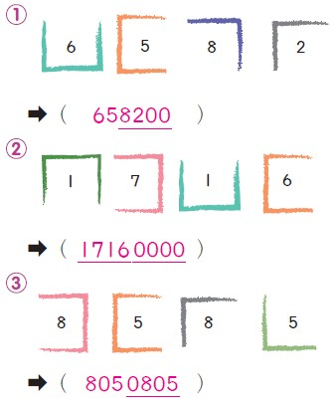 | 4 | 南一電子書 | 觀察評量  操作評量  實作評量  口頭評量  發表評量
十一  11/3  |  11/9 | 數-E-A1  數-E-A2  數-E-A3  數-E-B1  數-E-C1  數-E-C2 | n-Ⅱ-6理解同分母分數的加、減、整數倍的意義、計算與應用。認識等值分數的意義，並應用於認識簡單異分母分數之比較與加減的意義。  n-Ⅱ-8能在數線標示整數、分數、小數並做比較與加減，理解整數、分數、小數都是數。 | N-4-5同分母分數：一般同分母分數教學（包括「真分數」、「假分數」、「帶分數」名詞引入）。假分數和帶分數之變換。同分母分數的比較、加、減與整數倍。  N-4-8數線與分數、小數：連結分小數長度量的經驗。以標記和簡單的比較與計算，建立整數、分數、小數一體的認識。 | 評量週  單元6分數  6-1認識真分數、假分數和帶分數  【活動1】認識真分數、假分數和帶分數及其命名  ◎認識真分數、假分數和帶分數  1.布題：每條蛋糕平分成5份。  ․4份是幾個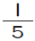條蛋糕？是幾條蛋糕？  ․兒童分組討論、發表。如：4份是4個條蛋糕，是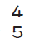條。  ․5份是幾個條蛋糕？是幾條蛋糕？  ․兒童分組討論、發表。如：5份是5個條蛋糕，是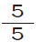條。  ․6份是幾個條蛋糕？是幾條蛋糕？  ․兒童分組討論、發表。如：6份是6個條蛋糕，是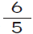條。  ․說說看，條、條、條和1條比較，哪一個比1條多？哪一個比1條少？哪一個等於1條？  ․兒童分組討論、發表。如：條比1條多。條比1條少。條等於1條。  2.布題：把1個圓當作1，塗出能表示下面分數的圓。  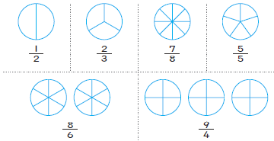  ․兒童分組討論，操作並發表。  ․哪幾個分數的分子小於分母？  ․兒童分組討論、發表。如：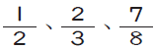、、的分子小於分母。  ․哪幾個分數的分子大於或等於分母？  ․兒童分組討論、發表。如：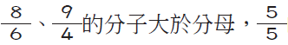、的分子大於分母，的分子等於分母。  6-2假分數和帶分數的互換  【活動2】整數、帶分數化成假分數  ◎能將整數、帶分數化成假分數  1.布題：每張蔥油餅平分成4份。  ․1張蔥油餅是幾個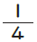張蔥油餅？是四分之幾張？  ․兒童分組討論、操作並發表。如：1張蔥油餅是4個張，是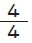張。  ․2張蔥油餅是幾個張蔥油餅？是四分之幾張？  ․兒童分組討論、操作並發表。如：1張平分成4份，2張是4×2＝8份，是8個張，是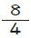張。  2.布題：每張圓形紙卡平分成6份，4張圓形紙卡是幾份？是六分之幾張？  ․兒童分組討論、操作並發表。如：6×4＝24，4＝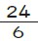。答：24份，張  【活動3】假分數化成整數或帶分數  ◎能將假分數化成整數或帶分數  1.布題：每張抓餅平分成 4份  ․1 張抓餅是幾個 張抓餅？  是四分之幾張？  ․兒童分組討論、操作並發表。如：張蔥油餅是6個張，每3個張可以合成1張，6÷3＝2，6個張可以合成2張。  2.布題：張蔥油餅也可以說是幾張蔥油餅？答案用帶分數表示。  ․兒童分組討論、操作並發表。如：11÷4＝2…3  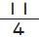＝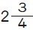 答：張  6-3認識分數的數線  【活動4】將簡單分數標記在數線上  ◎在數線上標記簡單分數  1.布題：看數線回答問題：  ․把數線上的0到1，平分成5格，1格是多少？  ․兒童分組討論、發表。如：0到1，平分成5格，1格是。  ․從0往右數5格是多少？  ․兒童分組討論、發表。  ․從1往右數1格是多少？再往右數2格是多少？  ․兒童分組討論、發表。如：1＝，往右數1格是，也是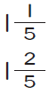，往右數2格是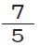，也是。  ․從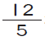往左數3格是多少？  ․兒童分組討論、發表。如：往左數3格是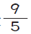。  ․0到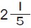共有幾個？是五分之幾？  ․兒童分組討論、發表。如：0到共有11個，是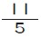。  ․完成上面的數線。  ․兒童分組討論、發表。如：  2.布題：在中填入假分數，在（ ）裡填入帶分數。  ․兒童分組討論、發表。如：  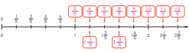 | 4 | 南一電子書 | 觀察評量  操作評量  實作評量  口頭評量  發表評量 | 【人權教育】  人E5欣賞、包容個別差異並尊重自己與他人的權利。  【科技教育】  科E2了解動手實作的重要性。  科E9具備與他人團隊合作的能力。  【資訊教育】  資E3應用運算思維描述問題解決的方法。  【生涯規劃教育】  涯E7培養良好的人際互動能力。  涯E12學習解決問題與做決定的能力。  【閱讀素養教育】  閱E1認識一般生活情境中需要使用的，以及學習學科基礎知識所應具備的字詞彙。  閱E3熟悉與學科學習相關的文本閱讀策略。  閱E10中、高年級：能從報章雜誌及其他閱讀媒體中汲取與學科相關的知識。  閱E13願意廣泛接觸不同類型及不同學科主題的文本。
十二  11/10  |  11/16 | 數-E-A1  數-E-B3  數-E-C2 | r-Ⅱ-2認識一維及二維之數量模式，並能說明及簡單推理。 | R-4-4數量模式與推理：以操作活動為主。二維變化模式之觀察與推理，如二維數字圖之推理，奇數與偶數，及其加、減、乘模式。 | 單元7數量關係  7-1數的規律  【活動1】百格板的規律  ◎觀察百格板的規律，找出數字的變化  ※布題：格子上的數字有什麼規律？可透過附件觀察看看。  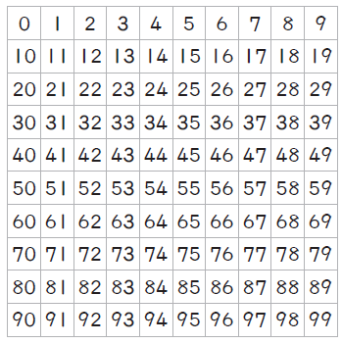  ․教師引導學生觀察百格板上數字的變化。  ◍拿出附件的圖卡疊疊看，觀察這一排數字，說說看你發現了什麼？  ․兒童分組討論、操作並發表。如：數字每往右一格會多1，如：30、31、32、33、34、35、36、37、38、39。  ◍拿出附件的圖卡疊疊看，觀察這一排數字，說說看你發現了什麼？（配合附件 P23、P24）  ․兒童分組討論、操作並發表。  ◍拿出附件的圖卡疊疊看，說說看，數字還有什麼規律？  ․兒童分組討論、操作並發表。如：黃色和藍色兩邊的數字是個位數字和十位數字互換。  【活動2】月曆的規律  ◎觀察月曆的規律，找出數字的變化  1.布題：觀察月曆上的數字。  ◍說說看，橫排的數字有什麼規律呢？  ․兒童分組討論、發表。如：相鄰兩個數，都相差1。  ◍說說看，直排的數字有什麼規律呢？  ․兒童分組討論、發表。如：由上往下，數字都加7，表示一個星期有7天。  ◍說說看，箭頭方向的數字有什麼規律呢？  ․兒童分組討論、發表。如：4、10、16、22、28，沿著箭頭的方向，數字都加6。  ․說說看，你還有發現其他規律嗎？  ․兒童分組討論、發表。如：月曆上的數字每往右下一格，數字都加8。  【活動3】置物櫃的規律  ◎觀察置物櫃的規律，找出數字編號的變化  ※布題：觀察置物櫃上的號碼。  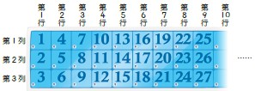  ․教師引導學生觀察號碼的變化。  ◍粉粉的置物櫃是6號，它在哪個位置？說說看，你怎麼知道的？  ․兒童分組討論、發表。如：粉粉的置物櫃在第2行、第3列的位置。  ◍說說看，置物櫃的號碼是怎麼排列的？有什麼規律呢？  ․兒童分組討論、發表。如：每1行都是3個連續的數字。  ◍置物櫃的第3列有哪些數字？說說看，這些數字有什麼規律呢？  ․兒童分組討論、發表。如：每一個號碼都是3 的倍數。  【活動4】火車座位號碼的規律  ◎觀察火車座位號碼的規律，找出座號的變化  ※布題：伊伊搭火車出去玩。  ․教師引導學生觀察火車座號的編排。  ◍說說看，座位號碼是怎麼排列的？  ․兒童分組討論、發表。如：座位前後相差4。  ◍根據座位排列的規律，完成座位上的號碼。  ․兒童分組討論、發表。如：  ◍伊伊的車票是18號，他的座位在哪裡？圈圈看。（左邊靠窗，左邊靠走道，右邊靠走道，右邊靠窗）  ◍茲茲坐在伊伊的旁邊，所以茲茲的車票是（ ）號。  ․兒童分組討論、發表。如：20號。 | 4 | 南一電子書 | 觀察評量  操作評量  實作評量  口頭評量  發表評量 | 【人權教育】  人E3了解每個人需求的不同，並討論與遵守團體的規則。  人E4表達自己對一個美好世界的想法，並聆聽他人的想法。  人E5欣賞、包容個別差異並尊重自己與他人的權利。  【品德教育】  品E3溝通合作與和諧人際關係。  品E6同理分享。  【資訊教育】  資E3應用運算思維描述問題解決的方法。
十三  11/17  |  11/23 | 數-E-A1  數-E-B3  數-E-C2 | r-Ⅱ-2認識一維及二維之數量模式，並能說明及簡單推理。 | R-4-4數量模式與推理：以操作活動為主。二維變化模式之觀察與推理，如二維數字圖之推理，奇數與偶數，及其加、減、乘模式。 | 單元7數量關係  7-2形的規律  【活動5】圖卡的規律  ◎觀察圖卡或地磚的規律，排出正確圖案  1.布題：觀察圖形的規律，□會是什麼圖形？拿出附件的貼紙，貼貼看。    ․兒童分組討論、操作並發表。如：、、、每4個重複一次，所以應該要貼。  2.布題：觀察下面的圖形，再往右排一行，再往下排一列要怎麼排列？拿出附件的貼紙，貼貼看。  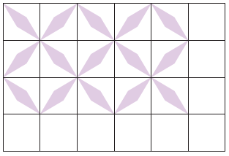  ․兒童分組討論、操作並發表。如：、、、，可以拼成一個，根據這樣的規律，貼出正確答案。  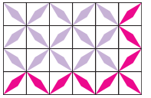  7-3奇偶的規律  【活動6】奇數和偶數的加、乘規律  ◎了解奇數和偶數的加、乘規律  1.布題：什麼是偶數？什麼是奇數？  ․兒童分組討論、發表。如：2個、2個一數，剛好可以數完的是偶數；數完還剩下1個的是奇數。  2.布題：觀察兩個數的和，說說看，有什麼規律？  ․兒童拿出附件的圖卡，分組討論、操作並發表。  ◎了解奇數和偶數的的加、乘規律  1.布題：右圖是十十乘法表，把積是奇數的，用鉛筆塗上顏色，說說看，你發現了什麼？  ․兒童分組討論、發表。如：  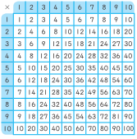  ①把乘法表中，積是奇數的圈起來，剩下的積是偶數。觀察兩個數的積，說說看，有什麼規律？  1.偶數乘以偶數，積是 （ ）。  2.偶數乘以奇數，積是 （ ）。  3.奇數乘以偶數，積是 （ ）。  4.奇數乘以奇數，積是 （ ）。  ․兒童分組討論、發表。如：  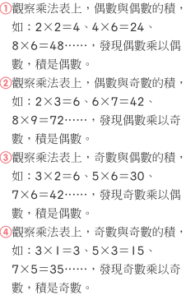  在十十乘法表中，偶數比較多，奇數比較少。  2.布題：觀察兩個數的積，說說看，有什麼規律？  ․兒童分組討論、發表。如：  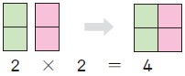2是偶數，2×2＝4，4是偶數，所以偶數乘以偶數是偶數。 | 4 | 南一電子書 | 觀察評量  操作評量  實作評量  口頭評量  發表評量 | 【人權教育】  人E3了解每個人需求的不同，並討論與遵守團體的規則。  人E4表達自己對一個美好世界的想法，並聆聽他人的想法。  人E5欣賞、包容個別差異並尊重自己與他人的權利。  【品德教育】  品E3溝通合作與和諧人際關係。  品E6同理分享。  【資訊教育】  資E3應用運算思維描述問題解決的方法。
十四  11/24  |  11/30 | 數-E-A1  數-E-A3  數-E-B1  數-E-C2 | n-Ⅱ-5在具體情境中，解決兩步驟應用問題。  r-Ⅱ-3理解兩步驟問題的併式計算與四則混合計算之約定。  r-II-4 認識兩步驟計算中加減與部分乘除計算的規則並能應用。 | N-4-3解題：兩步驟應用問題（乘除，連除）。乘與除、連除之應用解題。  R-4-1兩步驟問題併式：併式是代數學習的重要基礎。含四則混合計算的約定（由左往右算、先乘除後加減、括號先算）。學習逐次減項計算。  R-4-2四則計算規律（I）：兩步驟計算規則。加減混合計算、乘除混合計算。在四則混合計算中運用數的運算性質。 | 單元8整數四則  8-1併式─由左而右  【活動1】併式  ◎將兩步驟問題併成一個算式，並用逐次減項的方法計算  1.布題：幼沛全家到臺東遊玩，他們買了120元的地瓜酥、70元的麻糬和200元的米餅，共花了幾元？  ․兒童分組討論、發表。如：  先算買了120元的地瓜酥和70元的麻糬共花了幾元，再算又買200元的米餅，共花了幾元。  ․說說看，你是怎麼算的？  ․兒童分組討論、發表。如：先算買了120元的地瓜酥、70元的麻糬共花了幾元，再算200元的米餅後，共花了幾元。120＋70＝190，190＋200＝390  ․把做法用一個算式記下來。  ․兒童可能的記法。如：  120＋70＋200  ＝190＋200  ＝390 答：390元  2.布題：烘焙坊做了325根蛋捲，第一天賣掉125根，第二天賣掉150根，烘焙坊裡還剩下幾根蛋捲？  ․兒童分組討論、發表。如：先算第一天賣掉125根蛋捲後剩下幾根，再算第二天賣掉150根蛋捲後還剩下幾根蛋捲。  ․把做法用一個算式記下來。  ․兒童可能的記法。如：  325－125－150  ＝200－150  ＝50 答：50根  ◎解決只有加減混合計算的問題  1.布題：一包池上特等米賣850元，一包池上米比一包池上特等米便宜250元，各買一包共要付幾元？把做法用一個算式記下來。  ․兒童分組討論、發表。如：  850－250＋850  ＝600＋850  ＝1450 答：1450元  2.布題：火車上原有145個人，到站後有39個人上車，有12個人下車，現在火車上有幾個人？把做法用一個算式記下來。  ․兒童分組討論、發表。如：  145＋39－12  ＝184－12  ＝172 答：172個  ◎解決只有乘法或除法計算的問題  1. 布題：：阿花有 180 元，美美的錢是阿花的 2 倍，小恩的錢是美美的 4 倍，小恩有幾元？  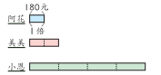  ․兒童分組討論、發表。如：  先算美美有幾元，再算小恩有幾元。  180×2＝360  360×4＝1440  ◎解決只有乘除混合計算的問題  1.布題：家銘把192個釋迦平分成32盒販賣，賣掉了8盒，共賣出幾個釋迦？  兒童分組討論、發表。如：先算192個釋迦平分成32盒，1盒 有幾個，再算賣掉了8盒，共賣出幾個。  ․把做法用一個算式記下來。  ․兒童可能的記法。如：  192÷32×8  ＝6×8  ＝48 答：48個  8-2有括號的先算  【活動3】用有括號的算式解決連減的問題  ◎使用一個有括號的算式解決連減的問題  1.布題：曉鋒有1000元，買車票用掉533元，又買了一個80元的便當，曉鋒還剩下幾元？  ․兒童分組討論、發表。如：先依序減去用掉的錢，再算剩下的錢。  ․把做法用一個算式記下來。  ․兒童可能的記法。如：先算1000－533。  ◎使用一個有括號的算式解決連除的問題  1.布題：有 240 個水蜜桃，每 16 個裝 1 盒，每 5 盒裝成1 箱，共可裝幾箱？把做法用一個算式記下來。  ․兒童分組討論、發表。如：先算可以裝成幾盒，再算可以裝成幾箱。  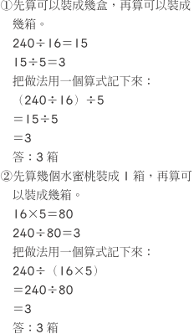  ․說說看，上面兩個算式有什麼相同？有什麼不同？  ․兒童分組討論、發表。如：兩個算式的計算方式不同，但答案相同。  【活動4】：用有括號的算式解決加（減）、乘或加（減）、除的混合問題  ◎用有括號的算式解決加（減） 、乘（除）的兩步驟問題  1.布題：1 個麻糬賣 26 元，哥哥買 12 個，妹妹買 8 個，兩個人共要付幾元？把做法  用一個算式記下來。  ․兒童分組討論、發表。如：先算兩個人共買幾個，再算共要付幾  元。  26×（12＋8） ＝26×20 ＝520  答：520 元 | 4 | 南一電子書 | 觀察評量  操作評量  實作評量  口頭評量  發表評量 | 【性別平等教育】  性E11培養性別間合宜表達情感的能力。  【人權教育】  人E5欣賞、包容個別差異並尊重自己與他人的權利。  【環境教育】  環E1參與戶外學習與自然體驗，覺知自然環境的美、平衡、與完整性。  環E3了解人與自然和諧共生，進而保護重要棲地。  【家庭教育】  家E11養成良好家庭生活習慣，熟悉家務技巧，並參與家務工作。  【品德教育】  品E3溝通合作與和諧人際關係。  【生涯規劃教育】  涯E7培養良好的人際互動能力。  涯E12學習解決問題與做決定的能力。  【閱讀素養教育】  閱E3熟悉與學科學習相關的文本閱讀策略。  【戶外教育】  戶E1善用教室外、戶外及校外教學，認識生活環境（自然或人為）。  戶E3善用五官的感知，分別培養眼、耳、鼻、舌、觸覺及心靈的感受能力。
十五  12/1  |  12/7 | 數-E-A1  數-E-A3  數-E-B1  數-E-C2 | n-II-5 在具體情境中，解決兩步驟應用問題。  r-Ⅱ-3理解兩步驟問題的併式計算與四則混合計算之約定。  r-Ⅱ-4認識兩步驟計算中加減與部分乘除計算的規則並能應用。 | N-4-3解題：兩步驟應用問題（乘除，連除）。乘與除、連除之應用解題。  R-4-1兩步驟問題併式：併式是代數學習的重要基礎。含四則混合計算的約定（由左往右算、先乘除後加減、括號先算）。學習逐次減項計算。  R-4-2四則計算規律（I）：兩步驟計算規則。加減混合計算、乘除混合計算。在四則混合計算中運用數的運算性質。 | 單元8整數四則  8-2有括號的先算  【活動4】用有括號的算式解決加（減）、乘或加（減）、除的混合問題  ◎用有括號的算式解決加（減）、乘（除）的兩步驟問題  1.布題：1個麻糬賣26元，哥哥買12個，妹妹買8個，兩個人共要付幾元？把做法用一個算式記下來。  ․兒童分組討論、發表。如：先算兩個人共買幾個，再算共要付幾元。26×（12＋8）＝26×20＝520。答：520元  2.布題：1包麵粉重500公克，張師傅做包子用掉10包，做饅頭用掉6包，做包子比做饅頭多用了幾公克的麵粉？把做法用一個算式記下來。  ․兒童分組討論、發表。如：先算包子比做饅頭多用了幾包麵粉，再算多用了幾公克的麵粉。500×（10－6）＝500×4＝2000。答：2000公克  8-3四則計算─先乘除後加減  【活動5】加（減）乘或除的混合計算  ◎加（減）乘或除的混合計算  1.布題：1個蛋糕賣42元，1杯咖啡賣65元，買2個蛋糕和1杯咖啡，共要付幾元？把做法用一個算式記下來。  ․兒童分組討論、發表。如：（42×2）＋65＝84＋65＝149。答：149元  ․說說看，還有沒有其他的算法。  ․兒童分組討論、發表。如：42×2＋65＝84＋65＝149。答：149元  2.布題：做1個蝴蝶結需要26公分的緞帶，婕柔有一捲長500公分的緞帶，做了8個蝴蝶結後，還剩下幾公分？把做法用一個算式記下來。  ․兒童分組討論、發表。如：500－26×8＝500－208＝292。答：292公分 | 4 | 南一電子書 | 觀察評量  操作評量  實作評量  口頭評量  發表評量 | 【性別平等教育】  性E11培養性別間合宜表達情感的能力。  【人權教育】  人E5欣賞、包容個別差異並尊重自己與他人的權利。  【環境教育】  環E1參與戶外學習與自然體驗，覺知自然環境的美、平衡、與完整性。  環E3了解人與自然和諧共生，進而保護重要棲地。  【家庭教育】  家E11養成良好家庭生活習慣，熟悉家務技巧，並參與家務工作。  【品德教育】  品E3溝通合作與和諧人際關係。  【生涯規劃教育】  涯E7培養良好的人際互動能力。  涯E12學習解決問題與做決定的能力。  【閱讀素養教育】  閱E3熟悉與學科學習相關的文本閱讀策略。  【戶外教育】  戶E1善用教室外、戶外及校外教學，認識生活環境（自然或人為）。  戶E3善用五官的感知，分別培養眼、耳、鼻、舌、觸覺及心靈的感受能力。
十六  12/8  |  12/14 | 數-E-A2  數-E-A3  數-E-B1  數-E-C1  數-E-C2 | n-Ⅱ-7理解小數的意義與位值結構，並能做加、減、整數倍的直式計算與應用。  n-II-8 能在數線標示整數、分數、小數並做比較與加減，理解整數、分數、小數都是數。 | N-4-7二位小數：位值單位「百分位」。位值單位換算。比較、計算與解題。用直式計算二位小數的加、減與整數倍。  N-4-8 數線與分數、小數：連結分小數長度量的經驗。以標記和簡單的比較與計算，建立整數、分數、  小數一體的認識 。（目標 5） | 單元9小數  9-1認識二位小數  【活動1】認識二位小數  ◎認識二位小數  1.布題：將一張正方形色紙平分成10條，每1條再平分成10份。  ․其中的1條是幾張色紙？  ․兒童分組討論、發表。如：一張正方形色紙平分成10條，1條是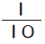張色紙，也可以寫成0.1張。  ․其中的1份是幾張色紙？  ․兒童分組討論、發表。如：1份是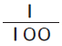張，也可以說是0.01張，0.01讀作零點零一。  ․其中的2份是幾張色紙？  ․兒童分組討論、發表。如：2份是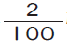張，也是0.02張，0.02讀作零點零二。  ․其中的3份是幾個0.01張色紙？也就是幾張色紙？  ․兒童分組討論、發表。如：3份是3個0.01張，也就是 0.03張色紙。  ․4份是幾張色紙？5份呢？……9份呢？  ․兒童分組討論、發表。如：4份是0.04張色紙；5份是0.05張色紙；……9份是0.09張色紙。  ․10個0.01張色紙是幾張色紙？  ․兒童分組討論、發表。如：10個 0.01張是10個張，是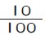張，也就是0.10張，0.10讀作零點一零。  ․0.10張和0.1張一樣嗎？  ․兒童分組討論、發表。如：0.10張色紙和0.1張色紙大小相同，所以一樣大。  ․13個0.01張是幾張色紙？  ․兒童分組討論、發表。如：有13個是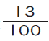張，也就是0.13張，0.13讀作零點一三。  ◎在具體情境中，認識二位小數  1.布題：文秀的身高是148公分。  ․1公分是幾公尺？  ․兒童分組討論、發表。如：1公尺＝100公分，1公分是 公尺，所以1公分是0.01公尺  ․48公分是幾公尺？  ․兒童分組討論、發表。如：48公分是48個1公分，是48個0.01公尺，是0.48公尺。  ․148公分是幾公尺？  ․兒童分組討論、發表。如：148公分是148個0.01公尺，是1.48公尺。  2.布題：1.36公尺是幾公尺幾公分？  ․兒童分組討論、發表。如：0.01公尺=1公分，0.36公尺是36個0.01公尺，就是36公分，1公尺和36公分合起來是1公尺36公分。  ◎在定位板上認識二位小數及百分位的位名  1.布題：3個0.1張色紙和5個0.01張色紙合起來是幾張色紙？ 把答案記在定位板上  ․兒童分組討論、發表。如：3個0.1張是0.3張，5個0.01張是0.05張，合起來是0.35張。  2.布題：下面塗色的部分共是幾張色紙？把答案記在定位板上。  ․兒童各自解題、發表。如：3條是0.3張，7份是007張，1張、0.3張和007張合起來是1.37張色紙。  ․1.37的1表示什麼？3表示什麼？7表示什麼？  ․兒童分組討論、發表。如：1記在個位，表示1個1，3記在十分位，表示3個0.1，7記在百分位，表示7個0.01。  【活動2】二位小數的換算  ◎二位小數的換算  1.布題：9個0.01、5個0.1和2個1合起來是多少？把答案記在定位板上。  ․兒童分組討論、發表。如：9個0.01、5個0.1和2個1合起來是2.59。  2.布題七：0.29是幾個0.1和幾個0.01合起來的？把答案記在定位板上。  ․兒童分組討論、發表。如：0.29是2個0.1和9個 0.01合起來的。  ․0.29也可以說是幾個0.01？  ․兒童分組討論、發表。如：0.29也可以說是29個0.01。  9-2小數的大小比較  【活動3】小數的大小比較  ◎小數的大小比較  1.布題：0.49公尺的彩帶和0.44公尺的繩子，哪一條比較長？  ․兒童分組討論、發表。如：0.49是49個0.01，0.44是44個0.01，49個比44個多，所以0.49公尺＞0.44公尺。  2.布題：2.3和2.29，哪一個數比較小？  ․兒童分組討論、發表。如：個位的2一樣大，十分位的2比3小，所以2.29＜2.3。 | 4 | 南一電子書 | 觀察評量  操作評量  實作評量  口頭評量  發表評量 | 【人權教育】  人E5欣賞、包容個別差異並尊重自己與他人的權利。  【科技教育】  科E2了解動手實作的重要性。  【品德教育】  品E3溝通合作與和諧人際關係。  【生涯規劃教育】  涯E7培養良好的人際互動能力。  涯E12學習解決問題與做決定的能力。  【閱讀素養教育】  閱E1認識一般生活情境中需要使用的，以及學習學科基礎知識所應具備的字詞彙。  閱E8低、中年級以紙本閱讀為主。
十七  12/15  |  12/21 | 數-E-A2  數-E-A3  數-E-B1  數-E-C1  數-E-C2 | n-Ⅱ-7理解小數的意義與位值結構，並能做加、減、整數倍的直式計算與應用。  n-Ⅱ-8能在數線標示整數、分數、小數並做比較與加減，理解整數、分數、小數都是數。 | N-4-7二位小數：位值單位「百分位」。位值單位換算。比較、計算與解題。用直式計算二位小數的加、減與整數倍。  N-4-8數線與分數、小數：連結分小數長度量的經驗。以標記和簡單的比較與計算，建立整數、分數、小數一體的認識。 | 單元9小數  9-3小數的加減法  【活動4】小數的加、減法  ◎二位小數不進位、進位和有缺位的加法  1.布題：藍紙帶長0.05公尺，紅紙帶比藍紙帶長0.03公尺，紅紙帶長幾公尺？  ․兒童分組討論、發表。如：橫式：0.03＋0.05＝0.08  2.布題：媽媽買了1.23公斤的紫米和1.47公斤的白米，媽媽共買了幾公斤的米？  ․兒童分組討論、發表。如：  先列橫式。1.23＋1.47＝（2.7）  ◎二位小數須退位和有缺位的減法  1.布題：一條長1.15公尺的棉繩，姐姐裝飾房間用掉0.2公尺，剩下的棉繩長幾公尺？  ․兒童分組討論、發表。如：  先列橫式。1.15－0.2＝（0.95）  2.布題：阿姨上個月的體重是50公斤，這個月的體重比上個月少1.68公斤，阿姨這個月體重是幾公斤？  ․兒童分組討論、發表。  ◎二位小數加減法應用  1.布題：1包氣球有100個，甲班用了2.2包，比乙班多用了0.45包，乙班用了幾包氣球？  ․兒童分組討論、發表。如：甲班比乙班多用0.45包，就是乙班比甲班少0.45包。2.2－0.45＝1.75  2.布題六：有一瓶果汁，喝掉0.45公升後，還剩下0.75公升，這瓶果汁原來有幾公升？  ․兒童分組討論、發表。如：喝掉的果汁加上剩下的果汁，就是原來的果汁。0.45＋0.75＝（1.2） 答1.2公升  9-4認識小數的數線  【活動5】認識小數的數線  ◎認識小數的數線  1.布題：把尺上的刻度畫出來。  ․兒童分組討論、發表。如：①1大格是1公分。②1小格是1毫米。  ․每1小格是幾公分？  ․兒童分組討論、發表。如：1小格是1毫米，是0.1公分。  2.布題：找出指定的位置，並畫˙做記號。  ①0.6 ②1.3  ․兒童分組討論、發表。如：①0.6是6個0.1，有6小格。②1.3是1個1，3個0.1是1大格又3小格。  ◎在數線上做小數的加減  1.布題：跳棋在數線上2.7的位置。將跳棋從2.7往左移4小格，會停在哪一個數？  ․兒童分組討論、發表。如：2.7＋0.4＝（3.1） 答：3.1  ․將跳棋從2.7往右移4小格，會停在哪一個數？  ․兒童分組討論、發表。如：2.7－0.4＝（2.3） 答：2.3  2.布題：在下面數線填入適當的小數。  ․兒童分組討論、發表。如：  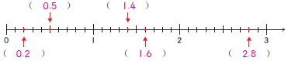 | 4 | 南一電子書 | 觀察評量  操作評量  實作評量  口頭評量  發表評量 | 【人權教育】  人E5欣賞、包容個別差異並尊重自己與他人的權利。  【科技教育】  科E2了解動手實作的重要性。  【品德教育】  品E3溝通合作與和諧人際關係。  【生涯規劃教育】  涯E7培養良好的人際互動能力。  涯E12學習解決問題與做決定的能力。  【閱讀素養教育】  閱E1認識一般生活情境中需要使用的，以及學習學科基礎知識所應具備的字詞彙。  閱E8低、中年級以紙本閱讀為主。
十八  12/22  |  12/28 | 數-E-A1  數-E-A2  數-E-A3  數-E-B1  數-E-C1  數-E-C2 | n-Ⅱ-9理解長度、角度、面積、容量、重量的常用單位與換算，培養量感與估測能力，並能做計算和應用解題。認識體積。 | N-4-9長度：「公里」。生活實例之應用。含其他長度單位的換算與計算。 | 單元10長度  10-1認識1公里  【活動1】認識1公里  ◎認識1公里的長度  1.布題：小勳全家到臺中玩。他在高速公路上看到右方的交通標誌。  ․兒童分組討論、發表。如：說出高速公路上休息站的指標。  ․說說看，這個標誌的意思是什麼？  ․兒童分組討論、發表。如：到清水服務區是2公里。  2.布題：操場跑道1圈是200公尺。  ․走操場跑道5圈是多長？  ․兒童分組討論、發表。如：1圈是200公尺，5圈是200公尺×5＝1000公尺。  ․走操場跑道1圈要花4分鐘，走1公里要花幾分鐘？  ․兒童分組討論、發表。如：1公里是1000公尺，走1公里就是要走5圈。4×5＝20，要花20分鐘。答：20分鐘  【活動2】公里、公尺間的關係和換算  ◎公里和公尺間的關係  1.布題：親子路跑路程總長3公里，也就是幾公尺？  ․兒童分組討論、發表。如：1公里是1000公尺，3公里是3個1000公尺，也就是3000公尺。  2.布題：宇光參加運動會的5000公尺競走比賽，也就是要走幾公里？  ․兒童分組討論、發表。如：1000 公尺是1公里，所以5000公尺是5公里。  10-2公里和公尺間的換算  【活動2】公里、公尺間的關係和換算  ◎公里和公尺間的換算  1.布題：澎湖跨海大橋是臺灣最長的跨海大橋，全長是2494公尺，也就是幾公里幾公尺？  ․兒童分組討論、發表。如：2000公尺＝2公里，2494公尺是2000公尺又494公尺。2494公尺＝2公里494公尺  2.布題：小琉球是臺灣的珊瑚島，全島長度約4公里100公尺，也就是幾公尺？  ․兒童分組討論、發表。如：4公里＝4000公尺，4公里100公尺＝4100公尺 答：4100公尺  10-3公里和公分的換算  【活動3】公里和公分的關係和換算  ◎公里和公分的關係  ※布題：1公里等於1000公尺，1公尺等於100公分。  ․1公里是幾公分？  ․兒童分組討論、發表。如：1公里和1000個1公尺一樣長，可以記作1公里＝1000公尺。  ․2公里是幾公分？  ․兒童分組討論、發表。如：2公里和200000個1公分一樣長，可以記作2公里＝200000公分。  ◎公里和公分的換算  ※布題：金氏世界紀錄最長的頭紗約是600000公分，也就是幾公里？  ․兒童分組討論、發表。如：600000公分＝6個100000公分，100000公分＝1公里，600000公分＝6公里。答：6公里 | 4 | 南一電子書 | 觀察評量  操作評量  實作評量  口頭評量  發表評量 | 【性別平等教育】  性E8了解不同性別者的成就與貢獻。  【人權教育】  人E5欣賞、包容個別差異並尊重自己與他人的權利。  【品德教育】  品E3溝通合作與和諧人際關係。  【生涯規劃教育】  涯E7培養良好的人際互動能力。  涯E12學習解決問題與做決定的能力。  【閱讀素養教育】  閱E1認識一般生活情境中需要使用的，以及學習學科基礎知識所應具備的字詞彙。  閱E8低、中年級以紙本閱讀為主。  閱E10中、高年級：能從報章雜誌及其他閱讀媒體中汲取與學科相關的知識。  閱E13願意廣泛接觸不同類型及不同學科主題的文本。  【戶外教育】  戶E3善用五官的感知，分別培養眼、耳、鼻、舌、觸覺及心靈的感受能力。
十九  12/29  |  1/4 | 數-E-A1  數-E-A2  數-E-A3  數-E-B1  數-E-C1  數-E-C2 | n-Ⅱ-9理解長度、角度、面積、容量、重量的常用單位與換算，培養量感與估測能力，並能做計算和應用解題。認識體積。 | N-4-9長度：「公里」。生活實例之應用。含其他長度單位的換算與計算。 | 單元10長度  10-4公里和公尺的計算  【活動4】公里、公尺的計算  ◎公里的加、減計算  ◎公里和公尺的複名數加減計算  1.布題：姑姑開車從高速公路319公里的標誌牌，到178公里的標誌牌，姑姑共行駛了幾公里？  ․兒童分組討論、發表。如：319公里－178公里＝141公里。答：141公里  2.布題：小傑參加健行活動，從起點走到休息站是3570公尺，接著從休息站走到終點是2公里340公尺，小傑共走了幾公里幾公尺？  ․兒童分組討論、發表。如：  3570m＋2km340m＝（5）km（910）m  ◎公里的乘除計算  ◎公里和公尺的複名數乘法計算  1.布題：叔叔的機車加1公升的油可以騎40公里，加5公升可以騎多少公里？  ․兒童分組討論、發表。如：1公升可騎40公里，2公升可騎80公里……5公升可騎200公里。40公里×5＝200公里。答：200公里  2.布題：大安森林公園外圍1圈是2公里393公尺，哥哥每天跑大安森林公園外圍兩圈，共是跑幾公里幾公尺？  ․兒童分組討論、發表。如：2km393m×2＝4km786m | 4 | 南一電子書 | 觀察評量  操作評量  實作評量  口頭評量  發表評量 | 【性別平等教育】  性E8了解不同性別者的成就與貢獻。  【人權教育】  人E5欣賞、包容個別差異並尊重自己與他人的權利。  【品德教育】  品E3溝通合作與和諧人際關係。  【生涯規劃教育】  涯E7培養良好的人際互動能力。  涯E12學習解決問題與做決定的能力。  【閱讀素養教育】  閱E1認識一般生活情境中需要使用的，以及學習學科基礎知識所應具備的字詞彙。  閱E8低、中年級以紙本閱讀為主。  閱E10中、高年級：能從報章雜誌及其他閱讀媒體中汲取與學科相關的知識。  閱E13願意廣泛接觸不同類型及不同學科主題的文本。  【戶外教育】  戶E3善用五官的感知，分別培養眼、耳、鼻、舌、觸覺及心靈的感受能力。
二十  1/5  |  1/11 | 數-E-A1  數-E-A2  數-E-A3  數-E-B1  數-E-C1 | n-Ⅱ-5在具體情境中，解決兩步驟應用問題。  n-Ⅱ-6理解同分母分數的加、減、整數倍的意義、計算與應用。認識等值分數的意義，並應用於認識簡單異分母分數之比較與加減的意義。  n-Ⅱ-7理解小數的意義與位值結構，並能做加、減、整數倍的直式計算與應用。  n-Ⅱ-9理解長度、角度、面積、容量、重量的常用單位與換算，培養量感與估測能力，並能做計算和應用解題。認識體積。  r-Ⅱ-2認識一維及二維之數量模式，並能說明及簡單推理。  r-Ⅱ-3理解兩步驟問題的併式計算與四則混合計算之約定。  r-Ⅱ-4認識兩步驟計算中加減與部分乘除計算的規則並能應用。 | N-4-3解題：兩步驟應用問題（乘除，連除）。乘與除、連除之應用解題。  N-4-5同分母分數：一般同分母分數教學（包括「真分數」、「假分數」、「帶分數」名詞引入）。假分數和帶分數之變換。同分母分數的比較、加、減與整數倍。  N-4-7二位小數：位值單位「百分位」。位值單位換算。比較、計算與解題。用直式計算二位小數的加、減與整數倍。  N-4-9長度：「公里」。生活實例之應用。含其他長度單位的換算與計算。  R-4-1兩步驟問題併式：併式是代數學習的重要基礎。含四則混合計算的約定（由左往右算、先乘除後加減、括號先算）。學習逐次減項計算。  R-4-2四則計算規律（I）：兩步驟計算規則。加減混合計算、乘除混合計算。在四則混合計算中運用數的運算性質。  R-4-4數量模式與推理：以操作活動為主。二維變化模式之觀察與推理，如二維數字圖之推理，奇數與偶數，及其加、減、乘模式。 | 加油小站2  1-1分數、數字的規律  【活動1】真分數、假分數和帶分數  ◎透過生活情境，複習真分數、假分數和帶分數  1.布題：水母樂園裡有各式各樣的分數水母，將分數寫在指定的框框中。  ①真分數 ②假分數 ③帶分數  ․兒童各自依題意解題、發表。如：  ①真分數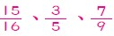  ②假分數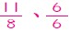  ③帶分數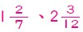  【活動2】數字的規律  ◎透過生活情境，熟練座位的數字規律  1.布題：下面是真善美大戲院的座位圖，先觀察座位編號的規律，再回答問題。  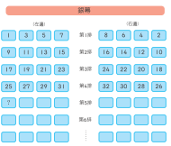  ①是什麼數字？（ ）  ②小美買到的電影票座位是35號，她會坐到左邊還是右邊？在第幾排？（ ）邊；第（ ）排  ③小麗買到的電影票座位是48號，她會坐到左邊還是右邊？在第幾排？（ ）邊；第（ ）排  ․兒童各自依題意解題、發表。如：  ①（33） ②（左）邊；第（5）排 ③（右）邊；第（6）排  1-2小數與長度  【活動3】小數與長度  ◎透過生活情境，熟練長度的換算  ◎透過生活情境，熟練小數的比較和計算  1.布題：阿里山國家森林遊樂區被譽為「阿里山山脈上的一枚翡翠」，神木、雲海、日出和櫻花都可以在遊樂區內欣賞到，是國內外遊客喜愛造訪的景點之一。遊客常去的3個車站如下：  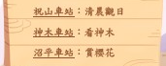  ①祝山車站是臺灣聞名的觀賞日出最佳景點，也是臺灣海拔最高的火車站，全長6250公尺，也可以說是（ ）公里（ ）公尺。  ②在阿里山巨木群棧道中，編號33號的神木高度是25.25公尺，編號25號的神木高度是24.51公尺，哪一棵神木的高度比較高？在中打✔。  ③承②，這兩棵神木的高度相差多少公尺？  ․兒童各自依題意解題、發表。如：①（6）公里（250）公尺。②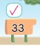③25.25－24.51＝0.74 答0.74 公尺  1-3魔數小偵探  【活動4】整數四則  ◎透過遊戲情境，熟練整數四則  1.布題：巧算24點。在四則王國裡，「24」是最特別的，所有數字都可以用＋、－、×或÷的魔力，和別的數字組合變成24。  ①在□中填入＋、－、×或÷，完成下面的算式。  (1)848＝24  (2)826＝24  ②將下面的撲克牌加上四則運算，列出答案是24的算式。  (1)  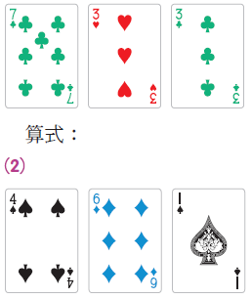算式：  (2)  算式：  ․兒童各自依題意解題、發表。如：  ①⑴848＝24 ⑵846＝24  ②⑴算式：7×3＋3＝21＋3＝24  ⑵算式：4×6×1＝24 | 4 | 南一電子書 | 觀察評量  操作評量  實作評量  口頭評量  發表評量
二十一  1/12  |  1/18 | 數-E-A1  數-E-A3  數-E-B1  數-E-C2 | n-Ⅱ-5在具體情境中，解決兩步驟應用問題。  n-Ⅱ-9理解長度、角度、面積、容量、重量的常用單位與換算，培養量感與估測能力，並能做計算和應用解題。認識體積。  r-Ⅱ-3理解兩步驟問題的併式計算與四則混合計算之約定。  r-Ⅱ-4認識兩步驟計算中加減與部分乘除計算的規則並能應用。 | N-4-3解題：兩步驟應用問題（乘除，連除）。乘與除、連除之應用解題。  N-4-9長度：「公里」。生活實例之應用。含其他長度單位的換算與計算。  R-4-1兩步驟問題併式：併式是代數學習的重要基礎。含四則混合計算的約定（由左往右算、先乘除後加減、括號先算）。學習逐次減項計算。  R-4-2四則計算規律（I）：兩步驟計算規則。加減混合計算、乘除混合計算。在四則混合計算中運用數的運算性質。 | 評量週  加油小站2 數學探索1  1-1公斤和公克的加減計算（有進退位）  【活動1】：公斤和公克的加、減法計算（有進退位）  ◎公斤和公克的加、減法計算  （有進退位）  1.布題：小美在兩間水果行購買櫻桃。各買一盒，哪一間水果行的櫻桃比較重？相差多少？  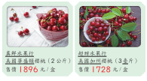  ․教師引導兒童透過表格上的資訊來理  解題意。  ․兒童分組討論、發表。如：兒童分組討論、發表。如： 1 臺斤是 600 公克，3 臺斤是 1800公克，也就是 1 公斤 800 公克。  2 公斤＞1 公斤 800 公克 2 公斤－1 公斤 800 公克＝200 公克  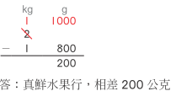  數學探索2  2-1加減或乘除混合與連乘的簡化計算  【活動1】：加減或乘除混合與連乘的簡化計算  ◎解決加減混合的應用問題1.  1.布題：高鐵上原有 673 位乘客，到臺中站後有 289 位  上車，有 173 位下車，高鐵要離站了，現在高鐵上有幾位乘客？把做法用一個算式記下  來。  ․兒童分組討論、發表。如：  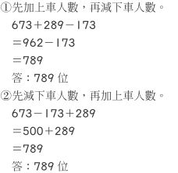  ․教師歸納：在加減混合的算式中，先加再減與先減再加的結果相同。  ◎解決乘除混合的應用問題  1.布題：萬聖節當天，小孩會挨家挨戶喊著「不給糖就搗蛋」。1 盒糖有 35 顆，傑克  買了 9 盒糖，平分給 7 個小孩，每個小孩可以分到幾顆？  把做法用一個算式記下來。  ․兒童分組討論、發表。如：  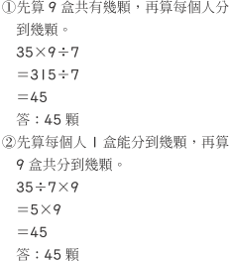  ․教師歸納：：在乘除混合的算式中，先乘再除與先除再乘的結果相同。  ◎解決連乘的應用問題  1.布題：小蓉到臺南旅遊，買了手工布丁當伴手禮，1個布丁賣 42 元，每盒裝8個，小蓉買了5盒，共要付幾元？把做法用一個算式記下來。  ․兒童分組討論、發表。如：  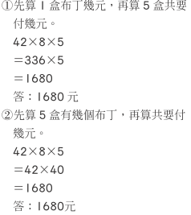 | 4 | 南一電子書 | 觀察評量  操作評量  實作評量  口頭評量  發表評量
二十二  1/19  |  1/20 | 休業式

花蓮縣明義國民小學113學年度四年級第二學期部定課程計畫 設計者：＿朱紹菱＿＿
- 課程類別：
□國語文 □閩南語文 □客家語文 □原住民族語文： 族 □新住民語文： 語 □英語文
■數學 □健康與體育 □生活課程 □社會 □自然 □藝術 □綜合
二、學習節數：每週（4）節，實施( )週，共( )節。
三、素養導向教學規劃：
教學  期程 | 核心  素養 | 學習重點 |  | 單元/主題名稱與活動內容 | 節數 | 教學  資源 | 評量方式 | 融入議題 | 備註  (如協同方式/申請經費)
教學  期程 | 核心  素養 | 學習表現 | 學習內容
一  2/9  |  2/15 | 數-E-A1  數-E-A2  數-E-A3  數-E-B1  數-E-B2  數-E-C1  數-E-C2 | d-Ⅱ-1報讀與製作一維表格、二維表格與長條圖，報讀折線圖，並據以做簡單推論。 | D-4-1報讀長條圖與折線圖以及製作長條圖：報讀與說明生活中的長條圖與折線圖。配合其他領域課程，學習製作長條圖。 | 第1單元統計圖表  1-1▪認識長條圖  【活動1】認識長條圖  ◎認識長條圖構成要素，並報讀常見的長條圖  1.布題：觀察下面統計圖，說說看，你在統計圖中發現了什麼？  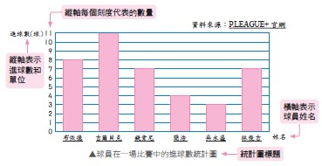  ․兒童分組討論、發表。如：看到球員姓名、橫軸、縱軸、長條形圖、每個刻度所代表的球數、長條圖標題……  ․教師歸納：像這種以長條狀圖形表示數量的統計圖，叫作長條圖。  看長條圖回答問題。①長條圖的標題是什麼？②橫軸記了什麼？表示什麼意思？③縱軸記了什麼？表示什麼意思？④縱軸每一格表示幾球？⑤把長條圖資料記在下表中。  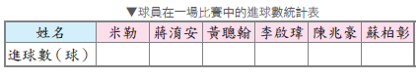  ․兒童分組討論、發表。如：①長條圖的標題是球員在一場比賽中的進球數統計圖。②橫軸記了布依德、吉爾貝克、錢肯尼、簡浩、吳永盛、林俊吉，表示球員姓名。③縱軸記了進球球數，表示球員進球的數量。④縱軸每一格表示1球。⑤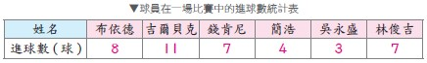  2.布題：下面是歐蕾甜點店上週的蛋糕銷售量長條圖。  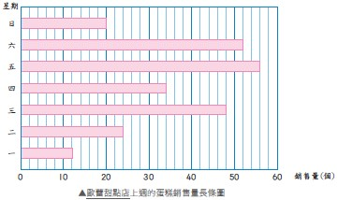  ․教師引導兒童觀察長條圖。  ․教師歸納：長條圖可以用來比較不同項目的數量多寡。  看長條圖回答問題。①長條圖的名稱是什麼？②橫軸每小格表示幾個？③星期三的蛋糕銷售量是幾個？④星期二和星期四的蛋糕銷售量相差幾個？⑤蛋糕銷售量最多的是星期幾？最少的是星期幾？這兩天的銷售量相差幾個？  ․兒童分組討論、發表。  【活動2】認識省略符號  ◎能解讀省略符號  1.布題：下面是萊家超市一月到七月的罐頭進貨量長條圖。  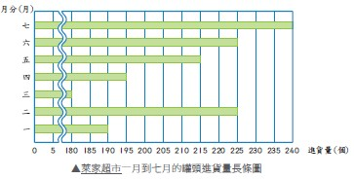  ․教師引導兒童觀察長條圖。  ․教師說明：數量到 180 以上才有變化，因此 5 到180 之間可用 省略不畫。  ․教師歸納：省略統計圖部分數量時，可用「」或「」的省略符號表示。  看長條圖回答問題。①罐頭進貨量相等的是哪兩個月？是幾個？②罐頭進貨量最多的是哪個月？最少的是哪個月？這兩個月的進貨量相差幾個？合起來是幾個？③四月到五月和五月到六月，哪一段時間增加的罐頭進貨量比較多？④省略符號可以畫在5～185之間嗎？省略符號可以畫在5～175之間嗎？  ․兒童分組討論、發表。如：①罐頭進貨量相等的是二月和六月，是225個。……④因為三月的進貨量是180，省略符號不可以畫在5～185之間嗎，可以畫在5～175之間。  ◎認識並報讀不同形式的長條圖  2.布題：〈解迷趣〉下面是好吃早餐店和營養早餐店一月到四月的營業額長  條圖。說說看，哪間早餐店一月到四月的營業額增加比較多？  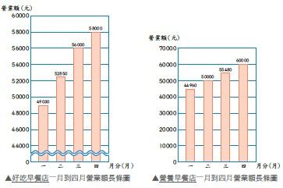  ․兒童分組討論、發表。如：好吃早餐店 1月到4月的營業額大約增加9000元，營養早餐店 1月到4月的營業額大約增加15000元，所以營養早餐店 1月到4月的營業額增加的比較多。  ․說說看，哪間早餐店一月到四月的銷售量增加比較多？  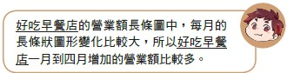小棕的說法正確嗎？為什麼？  ․兒童分組討論、發表。如：小棕的說法不正確，因為每一格代表的數量不一樣，所以長條差距越大的營業額沒有增加比較多。  ․上面兩張長條圖有什麼相同？有什麼不同？  ․兒童分組討論、發表。 | 4 | 南一電子書 | 觀察評量  操作評量  實作評量  口頭評量  發表評量 | 【科技教育】  科E2了解動手實作的重要性。  科E9具備與他人團隊合作的能力。  【品德教育】  品E3溝通合作與和諧人際關係。  【生涯規劃教育】  涯E7培養良好的人際互動能力。  涯E8對工作／教育環境的好奇心。  涯E12學習解決問題與做決定的能力。  【閱讀素養教育】  閱E1認識一般生活情境中需要使用的，以及學習學科基礎知識所應具備的字詞彙。
二  2/16  |  2/22 | 數-E-A1  數-E-A2  數-E-A3  數-E-B1  數-E-B2  數-E-C1  數-E-C2 | d-Ⅱ-1報讀與製作一維表格、二維表格與長條圖，報讀折線圖，並據以做簡單推論。 | D-4-1報讀長條圖與折線圖以及製作長條圖：報讀與說明生活中的長條圖與折線圖。配合其他領域課程，學習製作長條圖。 | 第1單元統計圖表  1-2▪認識折線圖  【活動3】認識折線圖  ◎能解讀折線圖  1.布題：下面是民國 106年到110年的新生兒人數統計圖。  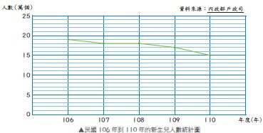  ․教師引導兒童觀察統計圖。  ․教師歸納：像這樣以直線連接相鄰兩點數據的統計圖，叫作折線圖。  看折線圖回答問題。  ․兒童分組討論、發表。  ․教師說明：相鄰兩點連成的直線越平緩，表示變化越小，反之，則變化越大。  2.布題：下面是高雄市鳳山觀測站測量5月31日8時到17時的氣溫變化折線圖。  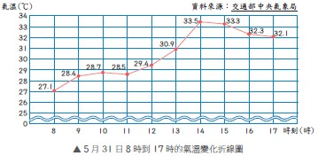  ․教師引導兒童觀察折線圖。  ․教師歸納：資料有時間先後順序的，用折線圖比較容易看出變化。  看折線圖回答問題。①縱軸每一格表示幾℃？②把上面折線圖的資料記在下表中。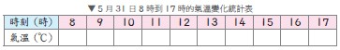③從8時到10時，氣溫上升幾℃？④什麼時刻氣溫最高？什麼時刻氣溫最低？相差幾℃？⑤相鄰的哪兩個時刻之間氣溫上升最多？上升幾℃？相鄰的哪兩個時刻之間氣溫下降最多？下降幾℃？  ․兒童分組討論、發表。  1-3▪認識複雜長條圖  【活動4】認識複雜長條圖  ◎能解讀複雜長條圖  ※布題：下面是華運公司上半年的營業收入和支出長條圖。  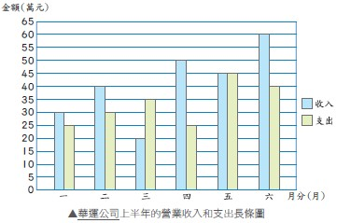  ․教師引導兒童觀察複雜長條圖，了解不同顏色所代表的數量及其意義。․教師說明：這也是長條圖，藍色表示收入，綠色表示支出，兩者並列比較更容易看出差異。  看長條圖回答問題。  ①縱軸每一格表示幾萬元？②二月的收入和支出各是幾萬元？③哪個月的收入最多？哪個月的支出最多？④哪個月的收入和支出一樣多？哪個月的收入少於支出？⑤收入減支出就是公司的利潤，哪個月的利潤最多？  ․兒童分組討論、發表。如：①每一格表示5 萬元。②二月的收入是40萬元，支出是30 萬元。……⑤一月的利潤：5萬，二月的利潤：10萬，三月的利潤：收入不夠減支出，四月的利潤：25萬，五月的利潤：0，六月的利潤：20萬，利潤最多的是四月。  1-4▪繪製長條圖  【活動5】繪製長條圖  ◎畫出長條圖  1.布題：下面是健康國小四年二班學生最喜歡的運動統計表。說說看，統計表的資料適合畫成哪一種統計圖？  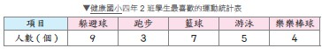  ․兒童分組討論、發表。如：統計表中的資料不會隨時間變化，可以畫成長條圖。  依照下面的步驟，把上面的統計表畫成長條圖。  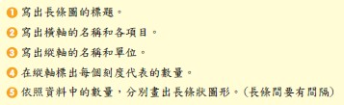  ․兒童分組討論、發表，各自在課本上畫出長條圖。如：  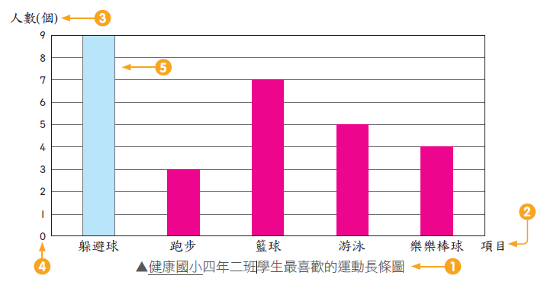  看長條圖回答問題。①縱軸每一格表示幾個人？②長條越長代表什麼越多？  ․兒童分組討論、發表。如：①從統計圖上看，縱軸每一格表示1個人。②從統計圖上看，長條愈長，表示人數愈多。  橫向長條圖的畫法：  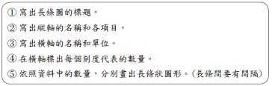  ․教師引導學生依照步驟畫出橫向長條圖。  2.布題：下面是婷婷家庫存的口罩顏色統計表。  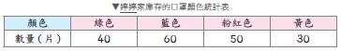  ①將統計表的資料畫成長條圖。  ․兒童分組討論、發表。  ②將①的長條圖，改用一格表示10片畫畫看。  ․兒童分組討論、發表。  ․說說看，每一格刻度數量不同，畫出的長條圖有什麼不一樣？  ․兒童分組討論、發表。如：從統計圖上看，刻度距離相同時，每一刻度表示的數量愈小，所畫的長條圖愈長；反之，數量愈大，所畫的長條圖愈短。 | 4 | 南一電子書 | 觀察評量  操作評量  實作評量  口頭評量  發表評量 | 【科技教育】  科E2了解動手實作的重要性。  科E9具備與他人團隊合作的能力。  【品德教育】  品E3溝通合作與和諧人際關係。  【生涯規劃教育】  涯E7培養良好的人際互動能力。  涯E8對工作／教育環境的好奇心。  涯E12學習解決問題與做決定的能力。  【閱讀素養教育】  閱E1認識一般生活情境中需要使用的，以及學習學科基礎知識所應具備的字詞彙。
三  2/23  |  3/1 | 數-E-A1  數-E-A2  數-E-A3  數-E-C1  數-E-C2 | n-Ⅱ-6理解同分母分數的加、減、整數倍的意義、計算與應用。認識等值分數的意義，並應用於認識簡單異分母分數之比較與加減的意義。 | N-4-5同分母分數：一般同分母分數教學（包括「真分數」、「假分數」、「帶分數」名詞引入）。假分數和帶分數之變換。同分母分數的比較、加、減與整數倍。 | 第2單元分數的加減和整數倍  2-1▪同分母分數的大小比較  【活動1】同分母分數的大小比較  ◎將帶分數分成整數和分數兩個部分，先比較整數部分再比較分數部分  1.布題：棒球比賽中，維中投了$3\frac{1}{3}$，凱文投了$2\frac{2}{3}$局，哪一個投手投的局數比較多？  ․兒童分組討論、發表。如：先比較整數部分，因為3局比2局多，所以$3\frac{1}{3}$局比$2\frac{2}{3}$局多。  ◎透過假分數和帶分數的互換，做同分母分數的大小比較  2.布題：小綠的跳繩長$1\frac{2}{5}$公尺，小棕的跳繩長$\frac{8}{5}$公尺，誰的跳繩比較短？  ․兒童分組討論、發表。如：先將帶分數換成假分數再比較、先將假分數換成帶分數再比較。  2-2▪同分母分數的加法  【活動2】同分母分數的加法  ◎同分母分數的加法計算  1.布題：1盒奶酪有6杯，姐姐有$\frac{4}{6}$盒奶酪，妹妹有$\frac{5}{6}$盒，兩人共有幾盒奶酪？  ․兒童分組討論、發表。如：  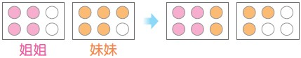  $\frac{4}{6}$盒是4 個$\frac{1}{6}$盒，$\frac{5}{6}$盒是5 個$\frac{1}{6}$盒，4＋5＝9，合起來是9 個$\frac{1}{6}$盒，也就是$\frac{9}{6}$盒，換成帶分數是$1\frac{3}{6}$盒。  ․教師說明：將假分數換成帶分數後，更容易看出此數和整數的關係。  2.布題：水桶內原有$\frac{\text{13}}{5}$公升的水，再倒入$\frac{\text{21}}{5}$公升，現在水桶內有幾公升的水？用帶分數表示。  ․兒童分組討論、發表。如：$\frac{\text{13}}{5}$是13 個$\frac{1}{5}$，$\frac{\text{21}}{5}$是21個$\frac{1}{5}$，合起來是34 個$\frac{1}{5}$，是$\frac{\text{34}}{5}$，也就是$6\frac{4}{5}$。  3.布題：有兩桶水，一桶重$2\frac{3}{5}$公斤，另一桶重$6\frac{4}{5}$公斤，兩桶水共重幾公斤？  ․兒童分組討論、發表。如：整數部分是2＋6＝8，重8公斤；分數部分是 $\frac{3}{5}$＋$\frac{4}{5}$＝$\frac{7}{5}$，化成帶分數是$1\frac{2}{5}$公斤，所以合起來是$9\frac{7}{5}$公斤。  4.布題：想想看，8＋$\frac{7}{5}$，可以記成8$\frac{7}{5}$ 嗎？  ․兒童分組討論、發表。如：假分數跟帶分數不能同時出現在一個分數中，所以8＋$\frac{7}{5}$ 不能記成 8$\frac{7}{5}$ 。  ․教師說明：相加後的分數部分是假分數時，要先化成帶分數，再繼續計算。  5.布題：小樹藥局有$\frac{\text{13}}{\text{12}}$箱酒精，比安安藥局少$2\frac{4}{\text{12}}$箱，安安藥局有幾箱酒精？  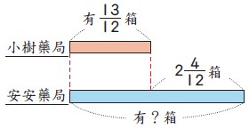  ․兒童分組討論、發表。如：小樹藥局比安安藥局少，也就是安安藥局比小樹藥局多。 | 4 | 南一電子書 | 觀察評量  操作評量  實作評量  口頭評量  發表評量 | 【人權教育】  人E5欣賞、包容個別差異並尊重自己與他人的權利。  【科技教育】  科E2了解動手實作的重要性。  科E9具備與他人團隊合作的能力。  【資訊教育】  資E3應用運算思維描述問題解決的方法。  【生涯規劃教育】  涯E7培養良好的人際互動能力。  涯E12學習解決問題與做決定的能力。  【閱讀素養教育】  閱E1認識一般生活情境中需要使用的，以及學習學科基礎知識所應具備的字詞彙。  閱E3熟悉與學科學習相關的文本閱讀策略。  閱E8低、中年級以紙本閱讀為主。  閱E10中、高年級：能從報章雜誌及其他閱讀媒材中汲取與學科相關的知識。  閱E13願意廣泛接觸不同類型及不同學科主題的文本。
四  3/2  |  3/8 | 數-E-A1  數-E-A2  數-E-A3  數-E-C1  數-E-C2 | n-Ⅱ-6理解同分母分數的加、減、整數倍的意義、計算與應用。認識等值分數的意義，並應用於認識簡單異分母分數之比較與加減的意義。 | N-4-5同分母分數：一般同分母分數教學（包括「真分數」、「假分數」、「帶分數」名詞引入）。假分數和帶分數之變換。同分母分數的比較、加、減與整數倍。 | 第2單元分數的加減和整數倍  2-3▪同分母分數的減法  【活動3】同分母分數的減法  ◎同分母分數的減法  1.布題：小帆家原有$\frac{\text{10}}{6}$盒水蜜桃，送給鄰居$\frac{3}{6}$盒，還剩下幾盒水蜜桃？  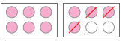  ․兒童分組討論、發表。  2.布題：水管長$2\frac{3}{4}$公尺，水管比竹竿多$1\frac{2}{4}$公尺，竹竿長幾公尺？  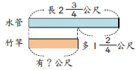  ․兒童分組討論、發表。如：整數部分是2－1，分數部分是$\frac{3}{4}$－$\frac{2}{4}$，所以是$1\frac{1}{4}$。  ․兒童各自解題、發表。  3.布題：弟弟買了3盒小蛋糕，分給同學$2\frac{6}{8}$盒，還剩下幾盒小蛋糕？  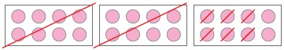  ․兒童分組討論、發表。如：3盒沒有分數部分，拿3盒中的1盒換成 $\frac{8}{8}$盒，3盒換成$2\frac{8}{8}$盒後，再計算。  4.布題：阿貴帶了$\frac{\text{13}}{4}$公升的水去打球，喝了一些後剩下$1\frac{3}{4}$公升，阿貴打球時喝了幾公升的水？  ․兒童各自解題、發表。如：原本的水量，減去剩下的，就是喝掉的水量。  ․兒童分組討論、發表。如：先換成假分數再計算、先換成帶分數再計算。  2-4▪分數的整數倍  【活動4】分數的整數倍  ◎真分數的整數倍  1.布題：做1朵花需要$\frac{2}{\text{10}}$公尺長的彩帶，做3朵花需要幾公尺長的彩帶？  ․兒童分組討論、發表。如：  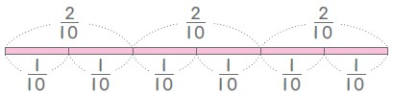  1朵花要$\frac{2}{\text{10}}$公尺，是2個$\frac{1}{\text{10}}$公尺，3朵花要2＋2＋2＝6，6個$\frac{1}{\text{10}}$公尺，是$\frac{6}{\text{10}}$公尺。  ◎假分數的整數倍  2.布題：1張紙條長$\frac{\text{12}}{5}$公分，把4張相同的紙條排成一排，共長幾公分？  ․兒童分組討論、發表。如：$\frac{\text{12}}{5}$×4＝$\frac{\text{12}×4}{5}$＝$\frac{\text{48}}{5}$＝$9\frac{3}{5}$ 答：$9\frac{3}{5}$公分  ◎帶分數的整數倍  3.布題：現在是點心時間，每組學生可以分到$2\frac{1}{4}$盒蛋黃酥，3組學生共分到幾盒蛋黃酥？  ․兒童分組討論、發表。如：  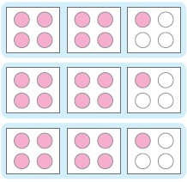  $2\frac{1}{4}$盒是2盒又$\frac{1}{4}$盒，2盒的3倍是6盒， $\frac{1}{4}$盒的3倍是$\frac{3}{4}$盒，合起來是 $6\frac{3}{4}$盒。  2-5▪分數的應用  【活動5】分數的應用  ◎能在具體情境中，解決真分數、假分數和帶分數的應用問題  1.布題：水桶裡有一些水。用掉$\frac{\text{10}}{7}$公升後，還剩下$2\frac{6}{7}$公升，水桶原來有幾公升的水？  ․兒童分組討論、發表。如：  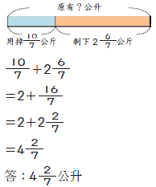  ․承上題，水桶原來有的水，再倒入幾公升後，會有5公升？  ․兒童分組討論、發表。如：  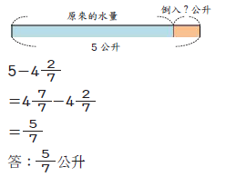  2.布題：1個綠豆椪重$\frac{1}{\text{10}}$公斤，把12個綠豆椪放入重$\frac{3}{\text{10}}$公斤的盒子裡，這個綠豆椪禮盒共重幾公斤？  ․兒童分組討論、發表。如：  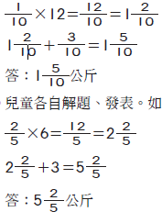  ․兒童各自解題、發表。如： | 4 | 南一電子書 | 觀察評量  操作評量  實作評量  口頭評量  發表評量 | 【人權教育】  人E5欣賞、包容個別差異並尊重自己與他人的權利。  【科技教育】  科E2了解動手實作的重要性。  科E9具備與他人團隊合作的能力。  【資訊教育】  資E3應用運算思維描述問題解決的方法。  【生涯規劃教育】  涯E7培養良好的人際互動能力。  涯E12學習解決問題與做決定的能力。  【閱讀素養教育】  閱E1認識一般生活情境中需要使用的，以及學習學科基礎知識所應具備的字詞彙。  閱E3熟悉與學科學習相關的文本閱讀策略。  閱E8低、中年級以紙本閱讀為主。  閱E10中、高年級：能從報章雜誌及其他閱讀媒材中汲取與學科相關的知識。  閱E13願意廣泛接觸不同類型及不同學科主題的文本。
五  3/9  |  3/15 | 數-E-A1  數-E-A2  數-E-A3  數-E-B1  數-E-C1  數-E-C2 | n-Ⅱ-4解決四則估算之日常應用問題。 | N-4-4解題：對大數取概數。具體生活情境。四捨五入法、無條件進入、無條件捨去。含運用概數做估算。近似符號「≈」的使用。 | 第3單元概數  3-1▪生活中的概數  【活動1】生活中的概數  ◎理解概數的意義、取法及命名  1.布題：線上直播跨年演唱會，目前大約35萬名觀眾同步觀看。  ․教師說明：觀看人數會隨著線上人數的增加和減少而改變，不會固定，因此說大約的數就可以。  2.布題：生活中有哪些情況會用大約的數來表示？  ․兒童分組討論、發表。如：哇！大約有85萬個人在臺北跨年。玉山的高度大約是3900公尺。  ․教師說明：有時數量不需要太精準或較難確定時，基於方便，會用大約的數表示，像35萬個觀眾、3900公尺和85萬個人這些大約的數，我們稱為概數。  3-2▪無條件進入法  【活動2】無條件進入法  ◎理解無條件進入法的意義及取法  1.布題：曉諭買了一杯75元的珍珠奶茶，都用10元錢幣付錢，最少要拿出幾個10元錢幣才夠？是拿出幾元？  ․兒童分組討論、發表。如：  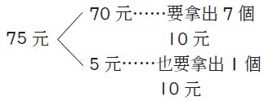共要拿出8個10元錢幣，是80 元。  2.布題：恩豪買了一個845元的草莓蛋糕，都用百元鈔票付錢，最少要拿出幾張百元鈔票才夠？是拿出幾元？  ․兒童分組討論、發表。如：  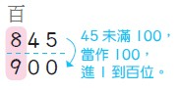答：9 張，900 元  ◎無條件進入法的命名活動  ․教師歸納：取概數時，在指定位數之後的數不是全部是0，就要進1到指定位數的方法，叫作無條件進入法。如：845取概數到百位約是900，可以用近似符號「≈」表示，記作845≈900，也可以記作845≒900，「≒」讀作「大約等於」。  ◎無條件進入法的應用  3.布題：媽媽想買一組12070元的櫃子，都用千元鈔票付錢，她最少需要領出幾張千元鈔票才夠？是領出幾元？  ․兒童分組討論、發表。如：70元不滿1000元，也要領1張千元鈔票，可以看成無條件進入法取概數到千位。  4.布題：291000用無條件進入法取概數到萬位和千位大約各是多少？  ․兒童分組討論、發表。如：  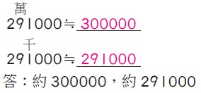  3-3▪無條件捨去法  【活動3】無條件捨去法  ◎理解無條件捨去法的意義及取法  1.布題：美味粽子工廠把生產的8427個粽子包裝後，冷藏運送到各地銷售。  ①如果把10 個粽子裝成1盒，最多可裝滿幾盒？裝成盒的粽子共有幾個？  ․兒童分組討論、發表。如：  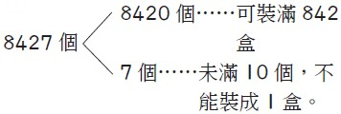10 個裝1 盒，842 盒是8420個。  ②如果把100個粽子裝成1箱，最多可裝滿幾箱？裝成箱的粽子共有幾個？  ․兒童分組討論、發表。如：  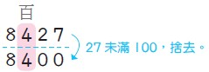答：84 箱，8400 個  ◎無條件捨去法的命名活動  ․教師說明：取概數時，在指定位數之後的數不論是多少全部都捨去的方法，叫作無條件捨去法。如：8427 取概數到百位，約是8400。  ◎無條件捨去法的應用  2.布題：每1000元錢幣可換1張千元鈔票，季萱存了17963元錢幣，最多可以換到幾張千元鈔票？換到的千元鈔票共是幾元？  ․兒童分組討論、發表。如：963元不滿1000元，不能換到1張千元鈔票，可以看成無條件捨去法取概數到千位。  3.布題：50000用無條件捨去法取概數到萬位，大約是多少？  ․兒童分組討論、發表。如：50000≒50000 答：約50000 | 4 | 南一電子書 | 觀察評量  操作評量  實作評量  口頭評量  發表評量 | 【科技教育】  科E2了解動手實作的重要性。  科E9具備與他人團隊合作的能力。  【品德教育】  品E3溝通合作與和諧人際關係。  【生涯規劃教育】  涯E7培養良好的人際互動能力。  涯E8對工作／教育環境的好奇心。  涯E12學習解決問題與做決定的能力。  【閱讀素養教育】  閱E1認識一般生活情境中需要使用的，以及學習學科基礎知識所應具備的字詞彙。
六  3/16  |  3/22 | 數-E-A1  數-E-A2  數-E-A3  數-E-B1  數-E-C1  數-E-C2 | n-Ⅱ-4解決四則估算之日常應用問題。 | N-4-4解題：對大數取概數。具體生活情境。四捨五入法、無條件進入、無條件捨去。含運用概數做估算。近似符號「≈」的使用。 | 第3單元概數  3-4▪四捨五入法  【活動4】四捨五入法  ◎理解四捨五入法的意義及取法  1.布題：下面是臺北市兩個行政區5月的人口統計表。  南港區和大同區的人口數取概數到萬位，大約有幾個人？  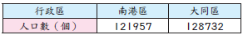  ․兒童分組討論、發表。如：  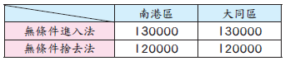  南港區怎麼取概數才比較接近實際人口數？大同區呢？  ․兒童分組討論、發表。如：  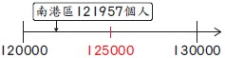  121957比125000小，較接近120000。  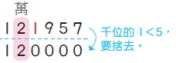  可以記作121957≒120000  ◎四捨五入法的命名活動  ․教師說明：取概數時，指定位數的下一位數，是0、1、2、3、4時就捨去；是5、6、7、8、9時就進1的方法，叫作四捨五入法。如：121957取概數到萬位，約是120000。  大同區的人口數用四捨五入法取概數到百位，大約有幾個人？  ․兒童分組討論、發表。如：取概數到百位，要判別十位的數字，3＜5，所以128732≒128700。 答：約128700個  ◎四捨五入法的應用  2.布題：民國109年臺灣出生嬰兒的總人數是165249個人。  ①用四捨五入法取概數到千位，大約有幾個人？  ․兒童分組討論、發表。如：  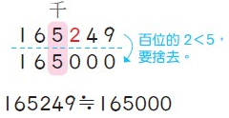  165249≒165000 答：約165000個  ②用四捨五入法取概數到萬位，大約有幾個人？  ③用四捨五入法取概數到十萬位，大約有幾個人？  ․兒童分組討論、發表。如：165249≒200000 答：約200000個  ④觀察①～③，說說看，你發現了什麼？  ․兒童分組討論、發表。如：用四捨五入法取概數到千位、萬位和十萬位的結果會發現，取概數的位值越小，與實際數字越接近。  3-5▪概數的應用  【活動5】概數的應用  ◎概數的應用  1.布題：用四捨五入法取概數到十位，得到的數是550的有哪些？圈圈看。  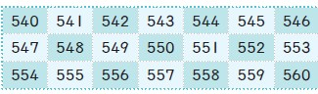  ․兒童分組討論、發表。如：545、546、547、548、549、550、551、552、553、554。  2.布題：小唯到超市買東西，分別用無條件捨去法、無條件進入法和四捨五入法，取概數到十位再計算總和。  ․兒童各自解題、發表。如：實際價格的總和：287；無條件捨去法的總和：270；無條件進入法的總和：300；四捨五入法的總和：290。  說說看，用哪一種方法取概數後再計算和實際價格的總和最接近？  ․兒童各自解題、發表。如：用四捨五入法取概數後再計算和實際價格的總和最接近。 | 4 | 南一電子書 | 觀察評量  操作評量  實作評量  口頭評量  發表評量 | 【科技教育】  科E2了解動手實作的重要性。  科E9具備與他人團隊合作的能力。  【品德教育】  品E3溝通合作與和諧人際關係。  【生涯規劃教育】  涯E7培養良好的人際互動能力。  涯E8對工作／教育環境的好奇心。  涯E12學習解決問題與做決定的能力。  【閱讀素養教育】  閱E1認識一般生活情境中需要使用的，以及學習學科基礎知識所應具備的字詞彙。
七  3/23  |  3/29 | 數-E-A1  數-E-A2  數-E-A3  數-E-B1  數-E-C1  數-E-C2 | n-Ⅱ-7理解小數的意義與位值結構，並能做加、減、整數倍的直式計算與應用。 | N-4-7二位小數：位值單位「百分位」。位值單位換算。比較、計算與解題。用直式計算二位小數的加、減與整數倍。 | 第4單元小數乘以整數  4-1▪一位小數乘以一位整數  【活動1】一位純小數乘以一位整數  ◎一位純小數乘以一位整數  1.布題：1罐運動飲料有0.3公升，智英喝了4罐，共喝了幾公升？  ․兒童分組討論、發表。如：4罐0.3公升合起來，0.3＋0.3＋0.3＋0.3＝1.2，是1.2 公升。  ․教師提問：用直式計算時，為什麼個位不必對齊個位？  ․教師引導學生觀察直式，了解計算小數乘法是透過被乘數有幾個0.1，再計算，所以個位不必對齊個位，師生可共同約定「被乘數與乘數必須向右對齊」。  2.布題：1瓶冷泡茶有0.6公升，8瓶共有幾公升？  ․兒童相互討論、發表。如：0.6×8＝4.8  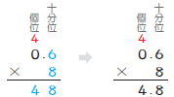  0.6是6個0.1，6個0.1的8倍，6×8＝48，是48個0.1是4.8。 答：4.8 公升  【活動2】一位帶小數乘以一位整數  ◎一位帶小數乘以一位整數  1.布題：：1袋麵粉重2.5公斤，2袋共重幾公斤？  ․兒童分組討論、發表。如：  2.5×2＝5  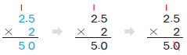  2.5是25個0.1，25×2＝50，是50個0.1是5.0。答：5公斤  ․教師說明： 5.0和5一樣大，小數點後末位的0可以省略，記作5。  2.布題：小玲家到郵局有10.7公尺，小玲家到博物館的距離是到郵局的3倍，小玲家到博物館是幾公尺？  ․兒童分組討論、發表。如：  10.7×3＝32.1  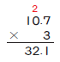  答：32.1公尺  4-2▪二位小數乘以一位整數  【活動3】二位純小數乘以一位整數  ◎二位純小數乘以一位整數  ※布題：1個電池長0.04公尺。2個電池接起來，共長幾公尺？  ․兒童分組討論、發表。如：2 個0.04 公尺合起來，0.04＋0.04＝0.08，是0.08 公尺。  ․7個電池接起來，共長幾公尺？  ․兒童分組討論、發表。如：0.04×7＝0.28  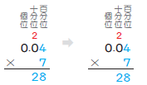  0.04是4個0.01，4個0.01的7倍，4×7＝28，是28個0.01是0.28。 答：0.28 公尺  【活動4】二位小數乘以一位整數  ◎二位小數乘以一位整數  1.布題：小風拿0.15公尺的直尺測量桌面一邊的長度，共量了7次，桌面一邊的長是幾公尺？  ․兒童分組討論、發表。如：0.15×7＝1.05  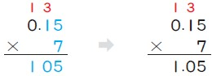  0.15是15個0.01，15×7＝105，是105個0.01是1.05。 答：1.05公尺  2.布題：停車場1個車位寬是2.25公尺，規畫一排有8個車位，一排的長度最少是幾公尺？  ․兒童分組討論、發表。如：2.25×8＝18  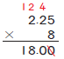答：18公尺  ․教師說明：18.00和18一樣大，小數點後末位的0可以省略，記作 18。  4-3▪一、二位小數乘以二位整數  【活動5】一位小數乘以二位整數  ◎一位小數乘以二位整數  1.布題：果汁1杯有0.7公升，1桶的容量是1杯的12倍，1桶果汁有幾公升？  ․兒童分組討論、發表。如：0.7 公升是7 個0.1 公升，7×12＝84，84 個0.1 公升是8.4 公升。  ․教師演示歸納一位小數乘以二位整數的直式計算。  2.布題：98無鉛汽油1公升售價27.5元，加36公升要付幾元？  ․兒童分組討論、發表。如：27.5×36＝990  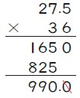答：990元  【活動6】二位小數乘以二位整數  ◎二位小數乘以二位整數  1.布題：彥宇走一步的長是0.65公尺，他沿著河濱公園走了93步，共走了幾公尺？  ․兒童分組討論、發表。如：0.65×93＝60.45  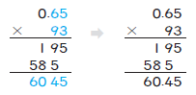  0.65是65個0.01，65×93＝6045，是6045個0.01是60.45。 答：60.45公尺  2.布題：越光米1包重4.07公斤，15包共重幾公斤？  ․兒童分組討論、發表。如：4.07×15＝61.05  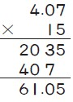  答：61.05公斤 | 4 | 南一電子書 | 觀察評量  操作評量  實作評量  口頭評量  發表評量 | 【人權教育】  人E5欣賞、包容個別差異並尊重自己與他人的權利。  【科技教育】  科E2了解動手實作的重要性。  【能源教育】  能E2了解節約能源的重要。  【品德教育】  品E3溝通合作與和諧人際關係。  【生涯規劃教育】  涯E7培養良好的人際互動能力。  涯E12學習解決問題與做決定的能力。  【閱讀素養教育】  閱E1認識一般生活情境中需要使用的，以及學習學科基礎知識所應具備的字詞彙。  閱E8低、中年級以紙本閱讀為主。  閱E10中、高年級：能從報章雜誌及其他閱讀媒材中汲取與學科相關的知識。  【戶外教育】  戶E2豐富自身與環境的互動經驗，培養對生活環境的覺知與敏感，體驗與珍惜環境的好。
八  3/30  |  4/5 | 數-E-A1  數-E-A2  數-E-A3  數-E-B1  數-E-C1  數-E-C2 | n-Ⅱ-7理解小數的意義與位值結構，並能做加、減、整數倍的直式計算與應用。 | N-4-7二位小數：位值單位「百分位」。位值單位換算。比較、計算與解題。用直式計算二位小數的加、減與整數倍。 | 第4單元小數乘以整數  4-4▪小數乘法的應用  【活動7】小數的乘法應用  ◎能在具體情境中，解決小數的乘法應用問題  ※布題：果農把一些龍眼分裝，每0.8公斤裝1袋，共裝15袋，這些龍眼重幾公斤？  ․教師引導兒童發現應用問題，可以透過語意轉換或圖示，來了解題意與列出正確算式。  ․兒童分組討論、發表。如：把龍眼平分成15袋，所以15袋合起來就是這些龍眼的重量。0.8×15＝12答：12公斤  【活動8】兩步驟的小數乘法問題  ◎能在具體情境中，解決兩步驟（不併式）的小數乘法應用問題  1.布題：1包茶葉重0.3公斤，茶農把4包茶葉裝入0.28公斤重的盒子裡，這個茶葉禮盒共重幾公斤？  ․教師引導兒童理解題意。如：1 包茶葉重0.3 公斤，有4 包。  ․教師提問：你是先算什麼？再算什麼？  ․兒童分組討論、發表。如：先算4 包茶葉重幾公斤？  ․引導兒童把解題過程記下來。  ․兒童分組討論、發表。如：0.3×4＝1.2 1.2＋0.28＝1.48 答：1.48 公斤  2.布題：操場1圈長0.2公里，小毅跑8圈，小恩比小毅多跑了0.1公里，小恩跑了幾公里？  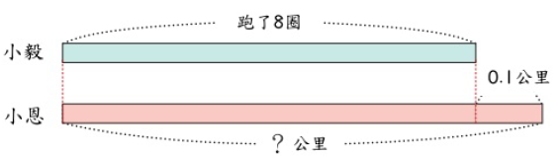  ․兒童分組討論、發表。如：0.2×8＝1.6 1.6＋0.1＝1.7 答：1.7公里 | 4 | 南一電子書 | 觀察評量  操作評量  實作評量  口頭評量  發表評量 | 【人權教育】  人E5欣賞、包容個別差異並尊重自己與他人的權利。  【科技教育】  科E2了解動手實作的重要性。  【能源教育】  能E2了解節約能源的重要。  【品德教育】  品E3溝通合作與和諧人際關係。  【生涯規劃教育】  涯E7培養良好的人際互動能力。  涯E12學習解決問題與做決定的能力。  【閱讀素養教育】  閱E1認識一般生活情境中需要使用的，以及學習學科基礎知識所應具備的字詞彙。  閱E8低、中年級以紙本閱讀為主。  閱E10中、高年級：能從報章雜誌及其他閱讀媒材中汲取與學科相關的知識。  【戶外教育】  戶E2豐富自身與環境的互動經驗，培養對生活環境的覺知與敏感，體驗與珍惜環境的好。
九  4/6  |  4/12 | 數-E-A1  數-E-A2  數-E-A3  數-E-B1  數-E-C1  數-E-C2 | s-Ⅱ-2認識平面圖形全等的意義。  s-Ⅱ-3透過平面圖形的構成要素，認識常見三角形、常見四邊形與圓。 | S-4-5垂直與平行：以具體操作為主。直角是90度。直角常用記號。垂直於一線的兩線相互平行。平行線間距離處處相等。作垂直線；作平行線。  S-4-6平面圖形的全等：以具體操作為主。形狀大小一樣的兩圖形全等。能用平移、旋轉、翻轉做全等疊合。全等圖形之對應角相等、對應邊相等。  S-4-8四邊形：以邊與角的特徵（含平行）認識特殊四邊形並能作圖。如正方形、長方形、平行四邊形、菱形、梯形。 | 第5單元四邊形  5-1▪垂直和平行  【活動1】垂直和平行  ◎找出兩條直線相交所成的直角  1.布題：生活中有許多物品上都有直角，說說看，你是怎麼知道的？  ․兒童分組討論、發表。如：我用三角板的直角來檢查。  2.布題：拿出附件的圖卡，摺出一個直角。  ․兒童分組討論、發表。如：  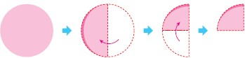  3.布題：將圖卡中摺出來的摺痕用直線L和直線M表示。當圖卡摺成下圖時，都有直角，那這兩條直線是什麼關係？  ․兒童分組討論、發表。如：兩條線相交所夾的角中，有一個是直角時，其他角也會是直角。  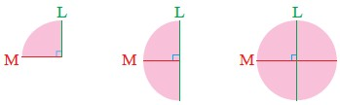  ․教師說明：當兩條直線相交所形成的角是直角時，我們說這兩條直線互相垂直。  4.布題：下圖中，有哪兩條直線互相平行？把它指出來。說說看，你是怎麼知道的？  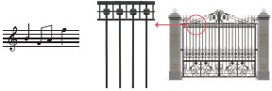  ․兒童分組討論、發表。如：五線譜的上下平行，欄杆的左右平行。  ◎找出互相平行的線  5.布題：從下圖中找出互相平行的直線，並做上相同的記號。  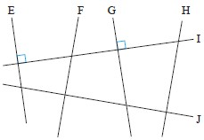  ․兒童分組討論、發表。如：先把互相垂直的線做上直角記號，發現直線E和直線G同時垂直於直線I，所以直線E和直線G互相平行。  ◎畫出互相垂直和互相平行的線  6.布題：用三角板畫出互相垂直的直線。  ․兒童分組討論、發表。  7.布題：畫出一條通過A點，並和紅線平行的直線。  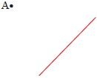  ․兒童分組討論、發表。如：①畫出一條通過A 點並和紅線垂直的直線。②畫出一條通過A 點並和紅線平行的直線。  5-2▪認識四邊形  【活動2】認識四邊形  ◎觀察四邊形  1.布題：下面圖形各有幾個邊和幾個角？  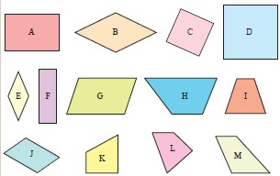  ․兒童分組討論、發表。如：它們都有4個邊和4個角。  ․教師說明：有4 個邊和4 個角的圖形就是四邊形。  ◎透四邊形的分類和命名  2.布題：拿出附件中的四邊形，分一分。先拿出正方形。  ․兒童分組討論、發表。如：  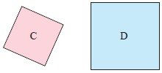  說說看，你是怎麼判斷它們是正方形的？  ․兒童分組討論、發表。如：4個邊都等長。4個角都是直角。  ․教師說明：4個邊都等長且4個角都是直角的四邊形叫作正方形。  正方形的對邊是否互相平行？那鄰邊呢？說說看，你是怎麼知道的？  ․兒童分組討論、發表。如：它們的對邊分別互相平行，鄰邊分別互相垂直。  再拿出長方形。  ․兒童操作附件圖卡發表。如：  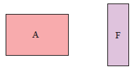  說說看，你是怎麼判斷它們是長方形的？  ․兒童分組討論、發表。如：兩雙對邊分別等長。4個角都是直角。  檢查看看，長方形的對邊是否互相平行？那鄰邊呢？  ․兒童分組討論、發表。如：它們的對邊分別互相平行，鄰邊分別互相垂直。  剩下的圖形怎麼分呢？步驟一：拿出四個邊都等長的四邊形。  ․兒童操作附件圖卡發表。如：  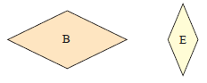  菱形的兩雙對邊是否分別互相平行？說說看，你是怎麼知道？  ․兒童分組討論、發表。如：  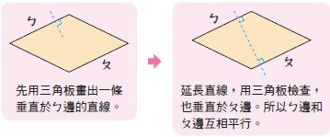它們的對邊互相平行。  量量看，它們的對角是否分別相等？  ․兒童測量並發表。如：對角分別相等。  步驟二：拿出兩雙對邊分別互相平行的四邊形，可以怎麼稱呼它？  ․兒童測量並發表。如：  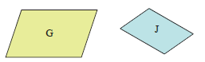  量量看，它們的對邊是否分別等長？對角是否分別互相相等？  ․兒童測量並發表。如：它們的對邊分別等長，對角分別相等。  步驟三：拿出只有一雙對邊互相平行的四邊形。拿出只有一雙對邊互相平行的四邊形，可以怎麼稱呼它？  ․兒童操作附件圖卡發表。如：  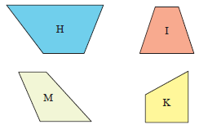  步驟四：拿出剩下的四邊形。  ․兒童操作附件圖卡發表。如：  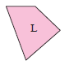圖形L的4個邊不等長，對邊沒有平行。  5-3▪認識對角線  【活動3】四邊形對角線剪開後的全等關係  ◎認識對角線  1.布題：將各四邊形中相對的頂點用直線連起來，說說看，可以怎麼稱呼它？  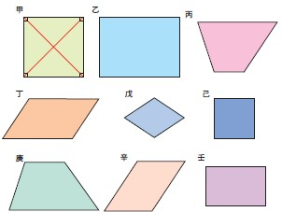  ․兒童分組討論、發表。如：  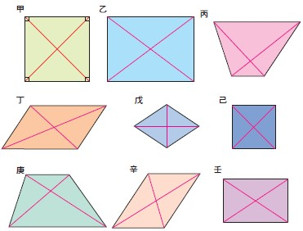  觀察上面各圖形的對角線，說說看，你發現了什麼？  ․兒童分組討論、發表。如：一個四邊形有2條對角線。  ◎認識對應邊和對應角  2.布題：拿出附件的平行四邊形，沿著其中一條對角線剪開。  ․兒童各自取下附件，實際操作。  教師引導兒童觀察課本的平行四邊形。  找出這兩個全等三角形的對應邊和對應角，並做上相同的記號。  ․教師適時介入討論、說明。兒童拿出色筆操作，在對應邊和對應角做上相同的記號。  5-4▪繪製四邊形  【活動4】繪製四邊形  ◎畫出正方形、菱形和平行四邊形  1.布題：在下面方格紙中，以紅線為邊畫出指定的四邊形。  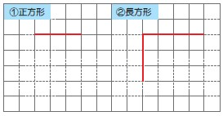  ․兒童分組討論、發表。如：  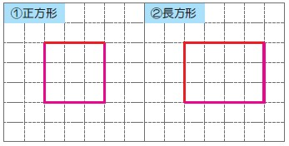  2.布題：用方格紙上的兩條線段作為平行四邊形的兩條鄰邊，畫出平行四邊形。說說看，你是怎麼畫的？  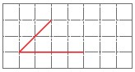  ․兒童分組討論、發表。如：①先在水平紅線的對邊，沿著格子線畫一條和這條紅線平行且一樣長的直線。②連接後的圖形就是平行四邊形。  檢查看看，你畫的另外2個邊跟原本的邊有互相平行嗎？  ․兒童分組討論、發表。如：有互相平行。 | 4 | 南一電子書 | 觀察評量  操作評量  實作評量  口頭評量  發表評量 | 【人權教育】  人E5欣賞、包容個別差異並尊重自己與他人的權利。  【科技教育】  科E2了解動手實作的重要性。  科E4體會動手實作的樂趣，並養成正向的科技態度。  科E9具備與他人團隊合作的能力。  【品德教育】  品E3溝通合作與和諧人際關係。  【生涯規劃教育】  涯E7培養良好的人際互動能力。  涯E12學習解決問題與做決定的能力。  【閱讀素養教育】  閱E1認識一般生活情境中需要使用的，以及學習學科基礎知識所應具備的字詞彙。  閱E10中、高年級：能從報章雜誌及其他閱讀媒材中汲取與學科相關的知識。
十  4/13  |  4/19 | 數-E-A1  數-E-A2  數-E-A3  數-E-B1  數-E-B2  數-E-C1  數-E-C2 | d-Ⅱ-1報讀與製作一維表格、二維表格與長條圖，報讀折線圖，並據以做簡單推論。  n-Ⅱ-4解決四則估算之日常應用問題。  n-Ⅱ-6理解同分母分數的加、減、整數倍的意義、計算與應用。認識等值分數的意義，並應用於認識簡單異分母分數之比較與加減的意義。  n-Ⅱ-7理解小數的意義與位值結構，並能做加、減、整數倍的直式計算與應用。  s-Ⅱ-2認識平面圖形全等的意義。  s-Ⅱ-3透過平面圖形的構成要素，認識常見三角形、常見四邊形與圓。 | D-4-1報讀長條圖與折線圖以及製作長條圖：報讀與說明生活中的長條圖與折線圖。配合其他領域課程，學習製作長條圖。  N-4-4解題：對大數取概數。具體生活情境。四捨五入法、無條件進入、無條件捨去。含運用概數做估算。近似符號「≈」的使用。  N-4-5同分母分數：一般同分母分數教學（包括「真分數」、「假分數」、「帶分數」名詞引入）。假分數和帶分數之變換。同分母分數的比較、加、減與整數倍。  S-4-5垂直與平行：以具體操作為主。直角是90度。直角常用記號。垂直於一線的兩線相互平行。平行線間距離處處相等。作垂直線；作平行線。  S-4-8四邊形：以邊與角的特徵（含平行）認識特殊四邊形並能作圖。如正方形、長方形、平行四邊形、菱形、梯形。 | 評量週  加油小站1  【活動1】複雜長條圖  ◎能在生活情境中，熟悉複雜長條圖的報讀  ※布題：籃球總冠軍賽。下圖是籃球總冠軍賽太陽隊和公鹿隊的得分長條圖，看圖回答問題。  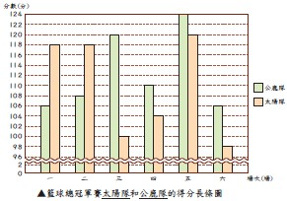  ①兩隊在第（ ）場相差的分數最多，相差（ ）分。  ②贏得場次比較多的隊伍是總冠軍，總冠軍是（ ）隊。  ․兒童各自依題意解題、發表。  【活動2】四捨五入法  ◎用四捨五入法取概數到萬位  ※布題：下面是民國109年臺灣六個直轄市的人口數，用四捨五入法取概數到萬位，填入下表。  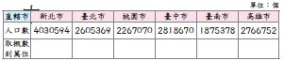  ․兒童各自依題意解題、發表。如：  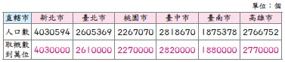  【活動3】一位小數乘以整數  ◎過遊戲情境，複習一位小數乘以整數  ※布題：小數轉換器。使用機器將轉換後的小數填在□中。  ․兒童各自依題意解題、發表。如：  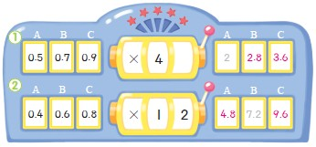  【活動4】四邊形  ◎透過生活情境，複習四邊形的簡單性質  1.布題：小豬要回家。根據小豬的描述，幫他們連到自己的家。  ․兒童各自依題意解題、發表。如：  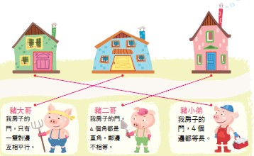  2.布題：奇妙的四邊形  ①找找看，在下面這個平行四邊形中，有幾個梯形？  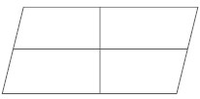  （ ）個梯形  ②找找看，在下面這個梯形中，有幾個平行四邊形？  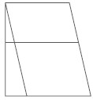  （ ）個平行四邊形  ③找找看，在下面這個長方形中，有幾個平行四邊形？幾個梯形？  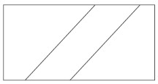  （ ）個平行四邊形和（ ）個梯形  ․兒童各自依題意解題、發表。  魔術小偵探  【活動5】同分母分數的加、減法和整數倍  ◎透過遊戲情境，熟練同分母分數的加、減法和整數倍  ※布題：神祕的考古數字。算出下列算式的答案，並在藏寶圖上將答案對應的格子用鉛筆塗上顏色，就能看到隱藏的數字。  ․兒童各自依題意解題、發表。如：  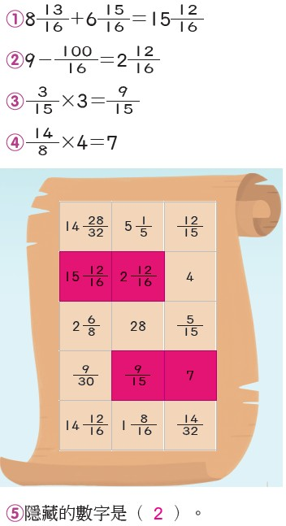 | 4 | 南一電子書 | 觀察評量  操作評量  實作評量  口頭評量  發表評量
十一  4/20  |  4/26 | 數-E-A1  數-E-A2  數-E-A3  數-E-B1  數-E-B3  數-E-C1  數-E-C2 | n-Ⅱ-9理解長度、角度、面積、容量、重量的常用單位與換算，培養量感與估測能力，並能做計算和應用解題。認識體積。  s-Ⅱ-1理解正方形和長方形的面積與周長公式與應用。  r-Ⅱ-5理解以文字表示之數學公式。 | N-4-11面積：「平方公尺」。實測、量感、估測與計算。  S-4-3正方形與長方形的面積與周長：理解邊長與周長或面積的關係，並能理解其公式與應用。簡單複合圖形。  R-4-3以文字表示數學公式：理解以文字和運算符號聯合表的數學公式，並能應用公式。可併入其他教學活動（如S-4-3）。 | 第6單元周長和面積  6-1▪周長公式  【活動1】周長公式  ◎長方形周長公式  1.布題：一個長邊28公尺、寬邊15公尺的長方形籃球場，周長是幾公尺？  ․兒童分組討論、發表。如：兩雙對邊分別等長，把兩個長邊和兩個短邊加起來。把不同長度的邊長先相加再乘以2。  2.布題：一個長邊120公分、寬邊60公分的長方形桌面，周長是幾公分？  ․兒童分組討論、發表。如：  （120＋60）×2  ＝180×2  ＝360（公分）  答：360公分  ․教師歸納：把長方形的一邊叫作長，和它相鄰的邊就叫作寬，為方便溝通，通常我們把長方形比較長的一邊叫作長，比較短的一邊叫作寬。長方形周長＝（長＋寬）×2  3.布題：有一個邊長20公尺的正方形公園，周長是幾公尺？  ․兒童分組討論、發表。如：正方形的4 個邊都一樣長。  20×4＝80  答：80 公尺  ․教師歸納：正方形周長＝邊長×4  4.布題：右圖中，在長方形土地上挖了一個正方形水池，剩下的土地種玫瑰。把玫瑰區用籬笆圍起來，需要幾公尺的籬笆？  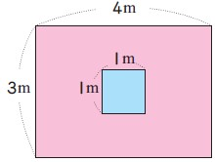  ․兒童分組討論、發表。  ․教師歸納：籬笆總長度就是玫瑰區的周長，也就是外部和內部兩段周長的和。  6-2▪面積公式  【活動2】長方形和正方形的面積公式  ◎長方形面積＝長×寬  1.布題：用平方公分板，算出卡片的面積是幾平方公分？  ․兒童透過操作進行解題。  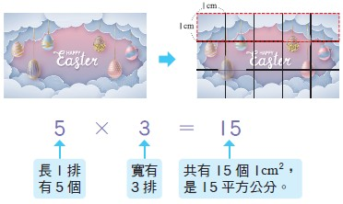  1排有5個方格，共有3排，5×3＝15，表示有15個方格，也就是有15個1cm²，面積是15平方公分。  答：15平方公分  2.布題：書籤的長是幾公分？寬是幾公分？面積是幾平方公分？  ․兒童分組討論、發表。如：長有8個1公分，是8公分，寬有3個1公分，是3公分，8×3＝24，面積是24平方公分。  說說看，你發現了什麼？  ․兒童分組討論、發表。如：長方形的長邊格數也是長方形的長；寬邊格數也是長方形的寬，長方形面積可以用長乘以寬。  ․教師歸納：長方形面積＝長×寬  ◎正方形的面積公式  3.布題：正方形貼紙的邊長是幾公分？面積是幾平方公分？  ․兒童分組討論、發表。  ․教師歸納：和長方形面積想法一樣，正方形面積＝邊長×邊長。 | 4 | 南一電子書 | 觀察評量  操作評量  實作評量  口頭評量  發表評量 | 【人權教育】  人E5欣賞、包容個別差異並尊重自己與他人的權利。  【品德教育】  品E3溝通合作與和諧人際關係。  【生涯規劃教育】  涯E7培養良好的人際互動能力。  涯E12學習解決問題與做決定的能力。  【閱讀素養教育】  閱E1認識一般生活情境中需要使用的，以及學習學科基礎知識所應具備的字詞彙。  閱E8低、中年級以紙本閱讀為主。  閱E10中、高年級：能從報章雜誌及其他閱讀媒材中汲取與學科相關的知識。  【戶外教育】  戶E3善用五官的感知，培養眼、耳、鼻、舌、觸覺及心靈對環境感受的能力。
十二  4/27  |  5/3 | 數-E-A1  數-E-A2  數-E-A3  數-E-B1  數-E-B3  數-E-C1  數-E-C2 | n-Ⅱ-9理解長度、角度、面積、容量、重量的常用單位與換算，培養量感與估測能力，並能做計算和應用解題。認識體積。  s-Ⅱ-1理解正方形和長方形的面積與周長公式與應用。  r-Ⅱ-5理解以文字表示之數學公式。 | N-4-11面積：「平方公尺」。實測、量感、估測與計算。  S-4-3正方形與長方形的面積與周長：理解邊長與周長或面積的關係，並能理解其公式與應用。簡單複合圖形。  R-4-3以文字表示數學公式：理解以文字和運算符號聯合表的數學公式，並能應用公式。可併入其他教學活動（如S-4-3）。 | 第6單元周長和面積  6-3▪周長和面積的關係  【活動3】周長和面積的關係  ◎周長和面積  1.布題：下面圖形中，哪個面積比較大？  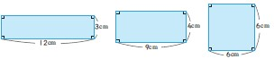  ․兒童分組討論、發表。如：一樣大。  說說看，你是怎麼做的？  ․兒童分組討論、發表。如：  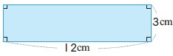12×3＝36（平方公分）  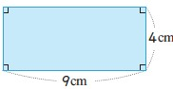9×4＝36（平方公分）  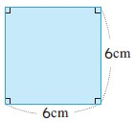6×6＝36（平方公分）  三個圖形的面積一樣大。  算算看，這三個圖形的周長一樣長嗎？  ․兒童分組討論、發表。  （12＋3）×2＝30（公分）  （9＋4）×2＝26（公分）  6×4＝24（公分）  30公分＞26公分＞24公分 三個圖形的周長不一樣長。  2.布題：算出下面圖形的周長和面積，並完成表格。  ․兒童分組討論、發表。如：  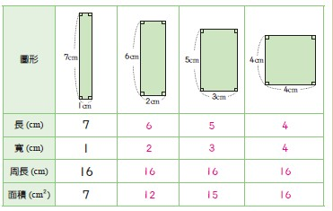  ․觀察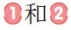，說說看，你發現了什麼？  ․兒童分組討論、發表。如：①從上表發現，周長相等時，面積不一定相等。②從上表發現，周長相等時，越接近正方形的圖形，面積越大。  6-4▪認識平方公尺和換算  【活動4】認識平方公尺  ◎認識面積單位「平方公尺」  1.布題：用報紙黏一個邊長1公尺的正方形。  ․兒童分組討論、操作並發表。  ․教師歸納：邊長1公尺的正方形，面積是1平方公尺，平方公尺可用m²表示。  2個1平方公尺是2平方公尺，3個1平方公尺是幾平方公尺？4個呢？  ․兒童分組討論、發表。如：3 個1平方公尺是3平方公尺。4個1平方公尺是4平方公尺。  2.布題：大約要用幾本數學課本，才能鋪滿1平方公尺的報紙？  ․兒童分組討論、操作並發表。如：  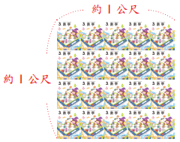大約用了20本數學課本才能完全鋪滿。  ◎平方公尺的換算  3.布題：一間教室的長是9公尺，寬是7公尺。教室的面積是幾平方公尺？  ․兒童分組討論、發表。如：長9公尺，表示一排可以排9個1平方公尺，寬7公尺，表示可以排7排，9×7＝63，面積是63平方公尺。  4.布題：沙灘排球場的一邊場地是邊長8公尺的正方形，其中一邊場地的面積是幾平方公尺？  ․兒童分組討論、發表。如：8×8＝64  答：64平方公尺  ◎了解1平方公尺＝10000平方公分  5.布題：邊長1公尺的正方形報紙，面積是1平方公尺，想想看，1平方公尺是幾平方公分？  ․兒童分組討論、發表。如：1 公尺＝100 公分，100×100＝10000 答：10000 平方公分  ◎平方公尺和平方公分的換算  6.布題：長4公尺、寬3公尺的長方形花圃，面積是幾平方公尺？也是幾平方公分？  ․兒童分組討論、發表。如：先求面積後，再將平方公尺換算成平方公分。 4×3＝12 12平方公尺＝120000平方公分 | 4 | 南一電子書 | 觀察評量  操作評量  實作評量  口頭評量  發表評量 | 【人權教育】  人E5欣賞、包容個別差異並尊重自己與他人的權利。  【品德教育】  品E3溝通合作與和諧人際關係。  【生涯規劃教育】  涯E7培養良好的人際互動能力。  涯E12學習解決問題與做決定的能力。  【閱讀素養教育】  閱E1認識一般生活情境中需要使用的，以及學習學科基礎知識所應具備的字詞彙。  閱E8低、中年級以紙本閱讀為主。  閱E10中、高年級：能從報章雜誌及其他閱讀媒材中汲取與學科相關的知識。  【戶外教育】  戶E3善用五官的感知，培養眼、耳、鼻、舌、觸覺及心靈對環境感受的能力。
十三  5/4  |  5/10 | 數-E-A1  數-E-A2  數-E-A3  數-E-B1  數-E-B3  數-E-C1  數-E-C2 | n-Ⅱ-9理解長度、角度、面積、容量、重量的常用單位與換算，培養量感與估測能力，並能做計算和應用解題。認識體積。  s-Ⅱ-1理解正方形和長方形的面積與周長公式與應用。  r-Ⅱ-5理解以文字表示之數學公式。 | N-4-11面積：「平方公尺」。實測、量感、估測與計算。  S-4-3正方形與長方形的面積與周長：理解邊長與周長或面積的關係，並能理解其公式與應用。簡單複合圖形。  R-4-3以文字表示數學公式：理解以文字和運算符號聯合表的數學公式，並能應用公式。可併入其他教學活動（如S-4-3）。 | 第6單元周長和面積  6-5▪複合圖形的面積  【活動5】複合圖形的面積  ◎面積的應用  1.布題：右圖是粉粉家的果園，果園的面積是幾平方公尺？  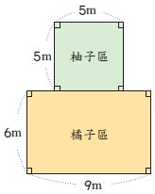  ․兒童分組討論、發表。如：果園面積就是把柚子區和橘子區加起來。  5×5＝25……柚子區面積  9×6＝54……橘子區面積  54＋25＝79 答：79平方公尺  2.布題：右圖是旺來養雞場的平面圖，養雞場的面積是幾平方公尺？  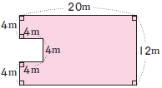  ․兒童分組討論、發表。如：補成1個長方形，再扣掉增補的正方形。  20×12＝240……長方形的面積  4×4＝16……正方形的面積  240－16＝224 | 4 | 南一電子書 | 觀察評量  操作評量  實作評量  口頭評量  發表評量 | 【人權教育】  人E5欣賞、包容個別差異並尊重自己與他人的權利。  【品德教育】  品E3溝通合作與和諧人際關係。  【生涯規劃教育】  涯E7培養良好的人際互動能力。  涯E12學習解決問題與做決定的能力。  【閱讀素養教育】  閱E1認識一般生活情境中需要使用的，以及學習學科基礎知識所應具備的字詞彙。  閱E8低、中年級以紙本閱讀為主。  閱E10中、高年級：能從報章雜誌及其他閱讀媒材中汲取與學科相關的知識。  【戶外教育】  戶E3善用五官的感知，培養眼、耳、鼻、舌、觸覺及心靈對環境感受的能力。
十四  5/11  |  5/17 | 數-E-A1  數-E-A2  數-E-A3  數-E-B1  數-E-C1  數-E-C2 | n-Ⅱ-6理解同分母分數的加、減、整數倍的意義、計算與應用。認識等值分數的意義，並應用於認識簡單異分母分數之比較與加減的意義。  n-Ⅱ-8能在數線標示整數、分數、小數並做比較與加減，理解整數、分數、小數都是數。 | N-4-6等值分數：由操作活動中理解等值分數的意義。簡單異分母分數的比較、加、減的意義。簡單分數與小數的互換。  N-4-8數線與分數、小數：連結分小數長度量的經驗。以標記和簡單的比較與計算，建立整數、分數。 | 第7單元等值分數  7-1▪認識等值分數  【活動1】認識等值分數  ◎透過實際操作理解$\frac{n}{n}$＝1  1.布題：1個蔥油餅平分成2份，1份是幾個蔥油餅？  ․兒童分組討論，操作圖形和圓形分數板並發表。如：  1張蔥油餅平分成2份，1份是$\frac{1}{2}$張蔥油餅。  ․幾份$\frac{1}{2}$張蔥油餅，合起來是1張蔥油餅？  ․兒童分組討論，操作圖形和圓形分數板並發表。如：  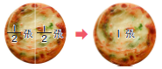  2份$\frac{1}{2}$張蔥油餅可以拼成1張蔥油餅。  ․二分之幾等於1？  ․兒童分組討論，操作圖形和圓形分數板並發表。如：$\frac{2}{2}$是2個$\frac{1}{2}$，也是1。  2.布題：拿出附件的分數圖卡，做做看。用幾片$\frac{1}{3}$個圓才能拼成1個圓？  ․兒童分組討論，操作圖形和圓形分數板並發表。如：  用3片$\frac{1}{3}$個圓可以拼成1個圓。  ․用幾片$\frac{1}{4}$個圓才能拼成1個圓？  ․兒童分組討論，操作圖形和圓形分數板並發表。如：  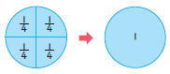用4片$\frac{1}{4}$個圓可以拼成1個圓。  ․三分之幾等於1？四分之幾等於1？  ․兒童分組討論，操作圖形和圓形分數板並發表。  ◎理解等值分數的概念  3.布題：看圖說說看，$\frac{1}{2}$條紙帶和幾條紙帶一樣長？  ․兒童分組討論，操作並發表。如：$\frac{1}{2}$條和$\frac{2}{4}$條、$\frac{4}{8}$條、$\frac{5}{\text{10}}$條一樣長。  4.布題：看圖說說看，$\frac{1}{3}$張色紙和幾張色紙一樣大？  ․兒童分組討論，操作並發表。如：$\frac{1}{3}$張和$\frac{2}{6}$張、$\frac{3}{9}$張一樣大。  ◎透過比較內容物的個數，認識分數的等值關係  5.布題：1 盒蘋果有12 個。  $\frac{8}{\text{12}}$盒是幾個蘋果？  ․兒童分組討論，發表。如：1盒蘋果平分成12份，1份是$\frac{1}{\text{12}}$盒，12÷12＝1，先算出$\frac{1}{\text{12}}$盒是1個，1×8＝8，再算出$\frac{8}{\text{12}}$盒是8個蘋果。  $\frac{4}{6}$盒是幾個蘋果？  ․兒童分組討論、發表。如：1盒蘋果平分成6份，1份是$\frac{1}{6}$盒，12÷6＝2，算出$\frac{1}{6}$盒是2個蘋果，2×4＝8，再算出$\frac{4}{6}$盒是8個蘋果。  $\frac{2}{3}$盒是幾個蘋果？  ․兒童分組討論、發表。如：1盒蘋果平分成3份，1份是$\frac{1}{3}$盒，12÷3＝4，算出$\frac{1}{3}$盒是4個蘋果，4×2＝8，再算出$\frac{2}{3}$盒是8個蘋果。  ․$\frac{8}{\text{12}}$盒、$\frac{4}{6}$盒和$\frac{2}{3}$盒一樣多嗎？  ․兒童分組討論、發表。如：因為$\frac{8}{\text{12}}$盒、$\frac{4}{6}$盒和$\frac{2}{3}$盒都是8個蘋果，所以一樣多。  ․$\frac{8}{\text{12}}$、$\frac{4}{6}$和$\frac{2}{3}$是等值分數嗎？  ․兒童分組討論、發表。如：$\frac{8}{\text{12}}$、$\frac{4}{\text{12}}$和$\frac{1}{3}$是等值分數。  7-2▪找出等值分數  【活動2】找出等值分數  ◎分母、分子同乘以一整數，找出等值分數  1.布題：把1張紙平分成3條，塗色的部分是$\frac{2}{3}$張。找出$\frac{2}{3}$的等值分數。  ․把每1條再平分成2份，塗色的部分是幾分之幾張？  ․兒童分組討論、發表。如：每1條再平分成2份，2×3＝6，變6份；塗色部分2×2＝4，變成4份，所以是$\frac{4}{6}$張。  ․把每1條再平分成3份，塗色的部分是幾分之幾張？  ․兒童分組討論、發表。如：每1條再平分成3份，3×3＝9，變9份；塗色部分3×2＝6，變成6份，所以是$\frac{6}{9}$張。  ․$\frac{2}{3}$張紙也可以說是十二分之幾張？  ․兒童分組討論、發表。  ․教師說明：把分數再等分，得到的新分數會和原來的分數一樣大  2.布題：盒蛋黃酥有4排。  ․1排蛋黃酥是幾盒？  ․兒童分組討論、發表。如：  1盒有4排，1排是$\frac{1}{4}$盒。答：$\frac{1}{4}$盒  ․$\frac{1}{4}$盒蛋黃酥也可以說是十二分之幾盒？  ․兒童分組討論、發表。如：12÷4＝3 12是4的3倍，表示把4排中的每1排再平分成3份，變成12個，1排有3個，所以是$\frac{3}{\text{12}}$盒。  ◎透過累加1的方式，認識100以內的數  3.布題：1公尺是100公分，1公尺平分成10份，每1份是幾公尺？也可以說是一百分之幾公尺？  ․兒童分組討論、發表。如：  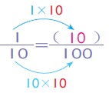答：$\frac{1}{\text{100}}$公尺，$\frac{\text{10}}{\text{100}}$公尺。  4.布題：$\frac{5}{\text{10}}$公尺和幾個$\frac{1}{\text{100}}$公尺一樣長？是一百分之幾？  ․兒童各自解題、發表。如：100÷10＝10，100是10的10倍，所以分子、分母同乘以10。  $\frac{5}{\text{10}}$＝$\frac{(\text{50})}{\text{100}}$  答：50個，$\frac{\text{50}}{\text{100}}$公尺  7-3▪簡單異分母分數的比較  【活動3】簡單異分母分數的比較  ◎簡單異分母分數的比較  1.布題：媽媽買了2個一樣大的酥餅，弟弟吃了$\frac{3}{4}$個，哥哥吃了$\frac{1}{2}$個，誰吃的比較多？  ․兒童分組討論、發表。如：拿出附件的圖卡疊疊看， 34 個比12 個大，所以$\frac{3}{4}$＞$\frac{1}{2}$。  2.布題：兩張一樣大的紙，其中一張的$\frac{3}{4}$塗上藍色，另一張的$\frac{5}{8}$塗上紅色，藍色部分和紅色部分的面積，哪一個比較大？  ․兒童分組討論、發表。如：一張切成4份，一張切成8份，每份不一樣大，無法比較，故先把它們變成每份一樣大。  ․教師說明：當我們遇到兩個不同分母的分數時，因為切割的份數不同，所以每份的大小不同，因此要先透過等值分數的觀念，將兩個異分母分數的分母變為相同，才能比較。  3.布題：在數線上標出$\frac{3}{5}$和$\frac{8}{\text{10}}$的位置，再比比看，哪一個分數比較大？  ․兒童分組討論、發表。如：數線上，$\frac{8}{\text{10}}$在$\frac{3}{5}$的右邊，所以$\frac{8}{\text{10}}$比較大。 | 4 | 南一電子書 | 觀察評量  操作評量  實作評量  口頭評量  發表評量 | 【人權教育】  人E5欣賞、包容個別差異並尊重自己與他人的權利。  【科技教育】  科E2了解動手實作的重要性。  科E9具備與他人團隊合作的能力。  【資訊教育】  資E3應用運算思維描述問題解決的方法。  【生涯規劃教育】  涯E7培養良好的人際互動能力。  涯E12學習解決問題與做決定的能力。  【閱讀素養教育】  閱E1認識一般生活情境中需要使用的，以及學習學科基礎知識所應具備的字詞彙。  閱E3熟悉與學科學習相關的文本閱讀策略。  閱E8低、中年級以紙本閱讀為主。  閱E10中、高年級：能從報章雜誌及其他閱讀媒材中汲取與學科相關的知識。  閱E13願意廣泛接觸不同類型及不同學科主題的文本。
十五  5/18  |  5/24 | 數-E-A1  數-E-A2  數-E-A3  數-E-B1  數-E-C1  數-E-C2 | n-Ⅱ-6理解同分母分數的加、減、整數倍的意義、計算與應用。認識等值分數的意義，並應用於認識簡單異分母分數之比較與加減的意義。  n-Ⅱ-8能在數線標示整數、分數、小數並做比較與加減，理解整數、分數、小數都是數。 | N-4-6等值分數：由操作活動中理解等值分數的意義。簡單異分母分數的比較、加、減的意義。簡單分數與小數的互換。  N-4-8數線與分數、小數：連結分小數長度量的經驗。以標記和簡單的比較與計算，建立整數、分數。 | 第7單元等值分數  7-4▪分數和小數的互換  【活動1】能將簡單分數換成小數，解決生活上的問題  ◎將分母是10、100的分數換成小數  1.布題：$\frac{3}{\text{10}}$公斤用小數怎麼表示？  ․兒童分組討論、發表。如：$\frac{3}{\text{10}}$是3個$\frac{1}{\text{10}}$，$\frac{1}{\text{10}}$＝0.1，所以$\frac{3}{\text{10}}$公斤＝0.3公斤。答：0.3公斤  2.布題：$\frac{\text{75}}{\text{100}}$公升用小數怎麼表示？  ․兒童分組討論、發表。如：$\frac{\text{75}}{\text{100}}$是75個$\frac{1}{\text{100}}$，$\frac{1}{\text{100}}$＝0.01，所以$\frac{\text{75}}{\text{100}}$公升＝0.75公升。答：0.75公升  ◎一位小數換成分數  3.布題：一枝仙女棒長0.4公尺，0.4公尺用分數怎麼表示？  ․兒童分組討論、發表。如：0.4公尺是4個0.1公尺，因為0.1公尺＝ $\frac{1}{\text{10}}$公尺，所以0.4公尺＝$\frac{4}{\text{10}}$公尺。答：$\frac{4}{\text{10}}$公尺  ◎二位小數換成分數  4.布題：0.69公尺用分數怎麼表示？  ․兒童分組討論、發表。如：0.01＝$\frac{1}{\text{100}}$，0.69＝$\frac{\text{69}}{\text{100}}$。答：$\frac{\text{69}}{\text{100}}$  ◎簡單分數換成小數  5.布題：$\frac{1}{2}$條緞帶和十分之幾條緞帶一樣長？用小數怎麼表示？  ․兒童分組討論、發表。如：10÷2＝5 $\frac{1}{2}$＝$\frac{1×5}{2×5}$＝$\frac{5}{\text{10}}$＝0.5 答：$\frac{5}{\text{10}}$條，0.5條 | 4 | 南一電子書 | 觀察評量  操作評量  實作評量  口頭評量  發表評量 | 【人權教育】  人E5欣賞、包容個別差異並尊重自己與他人的權利。  【科技教育】  科E2了解動手實作的重要性。  科E9具備與他人團隊合作的能力。  【資訊教育】  資E3應用運算思維描述問題解決的方法。  【生涯規劃教育】  涯E7培養良好的人際互動能力。  涯E12學習解決問題與做決定的能力。  【閱讀素養教育】  閱E1認識一般生活情境中需要使用的，以及學習學科基礎知識所應具備的字詞彙。  閱E3熟悉與學科學習相關的文本閱讀策略。  閱E8低、中年級以紙本閱讀為主。  閱E10中、高年級：能從報章雜誌及其他閱讀媒材中汲取與學科相關的知識。  閱E13願意廣泛接觸不同類型及不同學科主題的文本。
十六  5/25  |  5/31 | 數-E-A1  數-E-A2  數-E-A3  數-E-B1  數-E-C1  數-E-C2 | n-Ⅱ-10理解時間的加減運算，並應用於日常的時間加減問題。 | N-4-13解題：日常生活的時間加減問題。跨時、跨午、跨日、24小時制。含時間單位換算。 | 第8單元時間的加減  8-1▪時間的換算  【活動1】時間的換算  ◎時和分的換算  1.布題：太空人離開機艙，在太空中停留了3小時42分鐘，也可以說是停留了幾分鐘？  ․兒童分組討論、發表。如：60×3＝180 180＋42＝222 答：222分鐘  說說看，你是怎麼算的？  ․兒童分組討論、發表。如：  1小時＝60分鐘，3小時是180分鐘，180分鐘加上42分鐘是222分鐘。  2.布題：阿勘組裝太空船模型花了290分鐘，也可以說是花了幾小時幾分鐘？  ․兒童分組討論、發表。如：290÷60＝4…50 答：4小時50分鐘  說說看，你是怎麼算的？  ․兒童分組討論、發表。如：1小時＝60分鐘，290分鐘比4個小時多50分鐘。  ◎分和秒的合成與分解  3.布題：太空梭從發射臺到軌道共花了7分鐘34秒鐘，也可以說是幾秒鐘？  ․兒童分組討論、發表。如：60×7＝420 420＋34＝454 答：454秒鐘  4.布題：曉昀用黏土捏出太空人造型花了316 秒鐘，也可以說是幾分鐘幾秒鐘？  ․兒童分組討論、發表。如：316÷60＝5…16 答：5分鐘16秒鐘  ◎日和時的合成與分解  5.布題：阿波羅太空計畫。阿波羅17 號在月球表面停留了3日3小時，也可以說是幾小時？  ․兒童分組討論、發表。如：24×3＝72 72＋3＝75 答：75小時  阿波羅 11 號從發射升空到登陸月球共花了103小時，也可以說是幾日幾小時？  ․兒童分組討論、發表。如：103÷24＝4…7 答：4日7小時  8-2▪時間量的加減計算  【活動2】時間量的加減計算  ◎日和時兩階複名數加減計算  1.布題：永永規劃日本關西旅遊行程，預計在大阪停留2日7小時，在京都停留1日18小時，永永共規劃了幾日幾小時的行程？  ․兒童分組討論、發表。如：先算時，再算日。  7 時＋18時＝25時  25時＝1日1時  2日＋1日＝3日  3日＋1日1時＝4日1時 答：4 日1 小時  2.布題：韻如織一件毛衣花了9日5小時，信瑜織一件毛衣花了7日12小時，兩人織一件毛衣的時間相差多久？  ․兒童分組討論、發表。如：  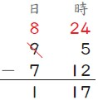 答：1 日17小時  ◎時和分兩階複名數的加減計算  3.布題：心華周末去踏青，爬山花了3小時48分鐘，用餐花了1小時25分鐘，爬山跟用餐共花了多少時間？  ․兒童分組討論、發表。如：  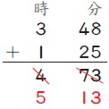答：5小時13分鐘  ◎分和秒兩階複名數的加減計算  4.布題：媽媽要做歐姆蛋，備料花了162秒鐘，烹調花了2分鐘25秒鐘，媽媽做歐姆蛋共花了多少時間？  ․兒童分組討論、發表。如：先算秒，再算分。162秒＋25秒＝187秒 187秒＝3分7秒 2分＋3分7秒＝5分7秒 答：5分鐘7秒鐘  5.布題：400公尺游泳紀錄，翊誠是7分鐘40秒鐘，家倫是476秒鐘，誰的紀錄比較快？相差多少時間？  ․兒童分組討論、發表。如：7分40秒＝460秒 460秒＜476秒 476秒－460秒＝16秒 | 4 | 南一電子書 | 觀察評量  操作評量  實作評量  口頭評量  發表評量 | 【科技教育】  科E2了解動手實作的重要性。  科E9具備與他人團隊合作的能力。  【品德教育】  品E3溝通合作與和諧人際關係。  【生涯規劃教育】  涯E7培養良好的人際互動能力。  涯E8對工作／教育環境的好奇心。  涯E12學習解決問題與做決定的能力。  【閱讀素養教育】  閱E1認識一般生活情境中需要使用的，以及學習學科基礎知識所應具備的字詞彙。
十七  6/1  |  6/7 | 數-E-A1  數-E-A2  數-E-A3  數-E-B1  數-E-C1  數-E-C2 | n-Ⅱ-10理解時間的加減運算，並應用於日常的時間加減問題。 | N-4-13解題：日常生活的時間加減問題。跨時、跨午、跨日、24小時制。含時間單位換算。 | 第8單元時間的加減  8-3▪兩時刻間的時間量  【活動3】兩時刻間的時間量  ◎兩時刻之間經過的時間  1.布題：英文測驗從上午9時20分開始，到上午11時結束，英文測驗的時間有多久？  ․兒童分組討論、發表。如：從凌晨0時到9時20分是經過9小時20分鐘。  ․教師說明：後面的時刻減前面的時刻就可以算出經過的時間。  ◎計算上午某時刻到下午某時刻經過的時間  2.布題：銘倫上午10時24分從汐止搭火車，下午3時24分到達瑞穗，銘倫搭火車的時間有多久？  ․兒童分組討論、發表。如：  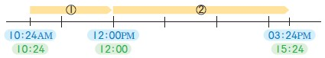  ◎今天某時刻到明天某時刻經過的時間  3.布題：媄于下午9時上床睡覺，隔天上午6時起床，媄于睡了多久？  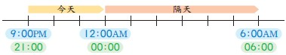  ․兒童分組討論、發表。如：先算今天睡了多久，再加上隔天睡的時間。  用12時制計算，先算出上午10時24分到中午12時是經過1小時36分鐘，再加上下午經過的3小時24分鐘，共是5小時。  用12時制計算：12時－9時＝3時 3 時＋6時＝9時 答：9小時  4.布題：因為水塔維修，小旭家從上午11時5分到隔天上午5時15分停水，小旭家共停水幾小時幾分鐘？  ․兒童分組討論、發表。如：先算出上午11 時5 分到半夜12 時的時間，再加上隔天到上午5 時15分的時間。  ◎某月某日的某時刻到數日後某時刻經過的時間  5.布題：中央氣象局在9月14日上午11時發布颱風警報，9月15日下午7時解除警報，颱風影響的時間有多久？  ․兒童分組討論、發表。如：9月14日11：00到9月15日11：00是1日，9月15日11：00到9月15日19：00是8時，1日和8時合起來是1日8時。答：1日8小時  6.布題：森森遊樂區從2月17日上午9時開始整修，到2月25日下午5時整修完畢，森森遊樂區經過了幾日幾小時才整修完畢？  ․兒童分組討論、發表。如：開始的時刻在上午，結束的時刻在下午，可以先換成24時制再計算。  8-4▪一段時間之前或之後的時刻  【活動4】一段時間之前或之後的時刻  ◎計算一段時間之前的時刻  1.布題：小薰做日照觀測，昨天的日出時刻是上午6時38分，日照時間是10小時42分鐘，日落時刻是下午幾時幾分？  ․兒童分組討論、發表。如：日出時刻＋經過的時間＝日落時刻  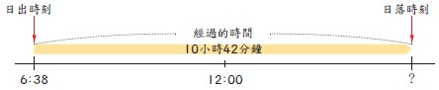  ◎計算一段時間之後的時刻  2.布題：媽媽花了4小時50分鐘從臺北開車到高雄，在下午2時20分到達高雄，她在上午幾時幾分出發？  ․兒童分組討論、發表。如：  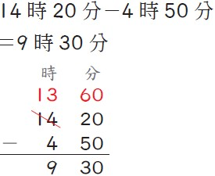答：上午9 時30 分  ◎計算超過一日（24小時）之後的時刻  3.布題：宇宙航空從桃園飛到巴黎的航班從臺灣時間4月10日上午6時起飛，預計飛行時間28小時，宇宙航空預計臺灣時間4月幾日什麼時候抵達巴黎？  ․兒童分組討論、發表。如：4月10日上午6時是起飛的時刻，28小時是預計飛行時間。  ◎計算超過一日（24小時）之前的時刻  4.布題：小木參加「飢餓三十」體驗活動，活動時間30小時，結束時是7月14日下午7時，活動在7月幾日什麼時候開始的？  ․兒童分組討論、發表。如：結束的時刻減去活動的時間，就可以算出活動開始的時刻。 | 4 | 南一電子書 | 觀察評量  操作評量  實作評量  口頭評量  發表評量 | 【科技教育】  科E2了解動手實作的重要性。  科E9具備與他人團隊合作的能力。  【品德教育】  品E3溝通合作與和諧人際關係。  【生涯規劃教育】  涯E7培養良好的人際互動能力。  涯E8對工作／教育環境的好奇心。  涯E12學習解決問題與做決定的能力。  【閱讀素養教育】  閱E1認識一般生活情境中需要使用的，以及學習學科基礎知識所應具備的字詞彙。
十八  6/8  |  6/14 | 數-E-A1  數-E-A2  數-E-B1  數-E-C1  數-E-C2 | n-Ⅱ-9理解長度、角度、面積、容量、重量的常用單位與換算，培養量感與估測能力，並能做計算和應用解題。認識體積。 | N-4-12體積與「立方公分」：以具體操作為主。體積認識基於1立方公分之正方體。 | 第9單元立方公分  9-1▪認識體積  【活動1】認識體積  ◎能指出物體大小變化  教師可請一個兒童吹氣球，讓其他兒童觀察氣球的變化。  1.布題：說說看，氣球有什麼變化。  ․兒童分組討論、發表。如：氣球變大了。  ◎比較物體的大小  2.布題：說說看，哪個體積比較大？  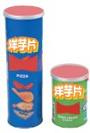․兒童分組討論、發表。如：左邊的餅乾罐。  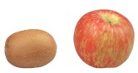․兒童分組討論、發表。如：右邊的蘋果。  ◎透過操作，認識體積的保留概念  3.布題：把同一塊黏土，捏成不同造型，體積有沒有改變？  ․兒童分組討論、發表。如：沒有改變。  說說看，你是怎麼知道的？  ․兒童分組討論、發表。如：都是同一塊黏土。  4.布題：說說看，哪一堆的體積比較大？  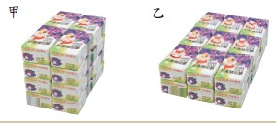  ․兒童分組討論、發表。如：兒童分組討論、發表。如：甲用了16瓶，乙用了18瓶，所以乙的體積比較大。  9-2▪認識立方公分  【活動2】認識立方公分  ◎認識1立方公分  1.布題：橡皮擦的體積有多大，你是怎麼知道的？  ․兒童分組討論、發表。  2.布題：拿出白色積木，量量看。1個白色積木的每個邊長是幾公分？  ․兒童分組討論、操作並發表。如：  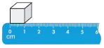1個白色積木的每個邊長都是1公分。  2個白色積木的體積是幾立方公分？3個呢？5個呢？  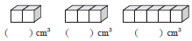  ․兒童分組討論、發表。如：2個白色積木的體積是2立方公分，3個是3立方公分，5個是5立方公分。  ◎體積的複製  3.布題：拿出附件中的圖卡做成長方體盒子，再用白色積木堆疊出和長方體盒子一樣大的長方體。  ․兒童分組討論、發表。如：  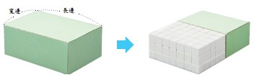  你怎麼知道，你疊的長方體和長方體盒子一樣大呢？  ․兒童分組討論、發表。如：形狀相同，且長邊、寬邊、高都一樣。我把白色積木放進盒子排排看。  4.布題：拿出附件中的圖卡做成正方體盒子，再用白色積木堆疊出和正方體盒子一樣大的正方體。  ․兒童分組討論、操作並發表。  你怎麼知道，你疊的正方體和正方體盒子一樣大呢？  ․兒童觀察，點數並發表。如：形狀相同，且邊長都一樣。我把白色積木放進盒子排排看。 | 4 | 南一電子書 | 觀察評量  操作評量  實作評量  口頭評量  發表評量 | 【人權教育】  人E5欣賞、包容個別差異並尊重自己與他人的權利。  【環境教育】  環E4覺知經濟發展與工業發展對環境的衝擊。  環E16了解物質循環與資源回收利用的原理。  【品德教育】  品E3溝通合作與和諧人際關係。  【生涯規劃教育】  涯E7培養良好的人際互動能力。  【閱讀素養教育】  閱E1認識一般生活情境中需要使用的，以及學習學科基礎知識所應具備的字詞彙。  閱E8低、中年級以紙本閱讀為主。  閱E10中、高年級：能從報章雜誌及其他閱讀媒材中汲取與學科相關的知識。
十九  6/15  |  6/21 | 數-E-A1  數-E-A2  數-E-B1  數-E-C1  數-E-C2 | n-Ⅱ-9理解長度、角度、面積、容量、重量的常用單位與換算，培養量感與估測能力，並能做計算和應用解題。認識體積。 | N-4-12體積與「立方公分」：以具體操作為主。體積認識基於1立方公分之正方體。 | 第9單元立方公分  9-3▪複合形體的體積  【活動3】複合形體的體積  ◎複合形體的體積  1.布題：1個是1立方公分，下面形體的體積各是幾立方公分？  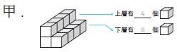  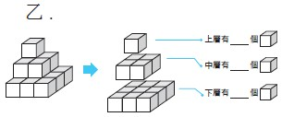  ․兒童分組討論、發表。如：  甲圖形：上層有4個，拿走上層，發現下層有8個。上層加下層有4＋8＝12（個），是12立方公分。  乙圖形：上層有1個，拿走上層，發現中層有4個；拿走中層，發現下層有9個。上層加中層加下層有1＋4＋9＝14（個），是14立方公分。  2.布題：1個是1立方公分，右邊形體的體積是幾立方公分？說說看，你是怎麼算的？  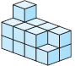  ․兒童分組討論、發表。如：上層有1個，中層有7個，下層有8 個，1＋7＋8＝16，是16立方公分。 | 4 | 南一電子書 | 觀察評量  操作評量  實作評量  口頭評量  發表評量 | 【人權教育】  人E5欣賞、包容個別差異並尊重自己與他人的權利。  【環境教育】  環E4覺知經濟發展與工業發展對環境的衝擊。  環E16了解物質循環與資源回收利用的原理。  【品德教育】  品E3溝通合作與和諧人際關係。  【生涯規劃教育】  涯E7培養良好的人際互動能力。  【閱讀素養教育】  閱E1認識一般生活情境中需要使用的，以及學習學科基礎知識所應具備的字詞彙。  閱E8低、中年級以紙本閱讀為主。  閱E10中、高年級：能從報章雜誌及其他閱讀媒材中汲取與學科相關的知識。
二十  6/22  |  6/28 | 數-E-A1  數-E-A2  數-E-A3  數-E-B1  數-E-B3  數-E-C1  數-E-C2 | n-Ⅱ-10理解時間的加減運算，並應用於日常的時間加減問題。  n-Ⅱ-6理解同分母分數的加、減、整數倍的意義、計算與應用。認識等值分數的意義，並應用於認識簡單異分母分數之比較與加減的意義。  n-Ⅱ-9理解長度、角度、面積、容量、重量的常用單位與換算，培養量感與估測能力，並能做計算和應用解題。認識體積。  s-Ⅱ-1理解正方形和長方形的面積與周長公式與應用。 | N-4-11面積：「平方公尺」。實測、量感、估測與計算。  N-4-13解題：日常生活的時間加減問題。跨時、跨午、跨日、24小時制。含時間單位換算。  N-4-6等值分數：由操作活動中理解等值分數的意義。簡單異分母分數的比較、加、減的意義。簡單分數與小數的互換。  S-4-3正方形與長方形的面積與周長：理解邊長與周長或面積的關係，並能理解其公式與應用。簡單複合圖形。 | 評量週  加油小站2  【活動1】周長和面積  ◎透過生活情境，複習周長和面積  1.布題：王老先生有塊地。王老先生用三條一樣長的繩子圍菜園，看圖回答問題。  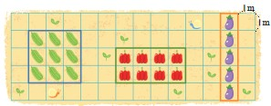  ①3個菜園的面積各是多少？  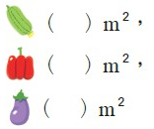  ․兒童各自依題意解題、發表。如：  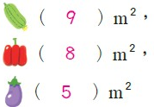  ②哪一個菜園的面積最大？圈圈看。  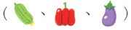  ․兒童各自依題意解題、發表。如：  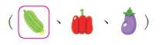  【活動2】簡單異分母分數的比較  ◎透過生活情境，複習異分母分數的大小比較  1.布題：․跳遠大賽。兔子、青蛙和蚱蜢參加跳遠大賽，在數線上標示出它們跳的距離。誰跳得最遠？  ․兒童各自依題意解題、發表。  【活動3】時間的加減  ◎透過生活情境，熟練兩時刻間的時間量計算  1.布題：高鐵生活圈。媽媽今天上午要從南港到左營開會，晚上跟朋友吃飯後再回家，看圖回答問題。  ①媽媽搭的這班高鐵，從發車到達臺中，共搭乘多少時間？  ②媽媽搭乘從左營到南港的高鐵回家，這班高鐵的行車時間是多久？  ․兒童各自依題意解題、發表。  【活動4】立方公分  ◎透過生活情境，複習複合形體的體積計算  1.布題：積木大挑戰。1個是1立方公分，右邊形體的體積是幾立方公分？  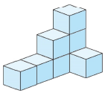  ①把積木分成一層、一層來看。  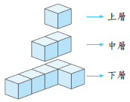  上層有（ ）個，中層有（ ）個，下層有（ ）個，共有（ ）個，是（ ）立方公分。  ②把積木分成一排、一排來看。  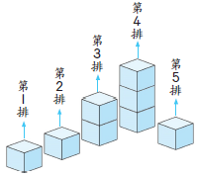  第1排有（ ）個，第2排有（ ）個，第3排有（ ）個，第4排有（ ）個，第5排有（ ）個，共有（ ）個，是（ ）立方公分。  ․兒童各自依題意解題、發表。  魔數小偵探  【活動5】面積的計算  ◎透過遊戲情境，熟練面積的計算  1.布題：方格密碼。破解數字提示，就可以取得方格中的密碼。  ①依照數字提示，將對應的方格塗上顏色，說說看，密碼是多少？  ②承①，塗色部分面積是幾平方公分？  ․兒童各自依題意解題、發表。如：  ①  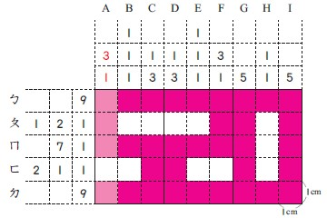密碼是520  ②9×5＝45 4＋2＋2＋3＝11 45－11＝34 答：34平方公分 | 4 | 南一電子書 | 觀察評量  操作評量  實作評量  口頭評量  發表評量
二十一  6/29  |  6/30 |  |  |  | 休業式

